|  |  |  |  |  |  |  |  |
| --- | --- | --- | --- | --- | --- | --- | --- |
| **复杂结构流程挖掘算法设计及其评估模型库构建** | | | | | | | |
| (申请清华大学工学硕士学位论文) | | | | | | | |
|  | | | | | | | |
| 培 养 单 位 | | ： | 软件学院 | | |
| 学 科 | | ： | 软件工程 | |
| 研 究 生 | | ： | 郭秦龙 | |
| 指 导 教 师 | | : | 王建民 教授 | |
|  | | | | | | | |
|  | | 二○一五年五月 | | |  | | |

|  |
| --- |
| 复杂结构流程挖掘算法设计及其评估模型库构建 |
| 郭 |
| 秦 |
| 龙 |

|  |  |  |
| --- | --- | --- |
| **Design of Process Mining Algorithm for Complex Construct and Build of Evaluation Process Model Set** | | |
| Thesis Submitted to  **Tsinghua University**  in partial fulfillment of the requirement  for the degree of  **Master of Science** | | |
| in  **Software Engineering** | | |
| by  **Guo Qinlong** | | |
| Thesis Supervisor | : | Professor Wang Jianmin |
|  | | |
| **May, 2015** | | |

关于学位论文使用授权的说明

本人完全了解清华大学有关保留、使用学位论文的规定，即：

清华大学拥有在著作权法规定范围内学位论文的使用权，其中包括：（1）已获学位的研究生必须按学校规定提交学位论文，学校可以采用影印、缩印或其他复制手段保存研究生上交的学位论文；（2）为教学和科研目的，学校可以将公开的学位论文作为资料在图书馆、资料室等场所供校内师生阅读，或在校园网上供校内师生浏览部分内容。

本人保证遵守上述规定。

**（保密的论文在解密后遵守此规定）**

|  |  |  |  |  |
| --- | --- | --- | --- | --- |
| 作者签名： |  |  | 导师签名： |  |
| 日 期： |  |  | 日 期： |  |



摘 要

随着业务过程管理的蓬勃发展，许多大型企业和管理机构都使用业务流程模型来形式化内部流程。流程挖掘作为业务过程管理中一个关键技术，对事件日志数据分析，构造业务流程模型。流程挖掘技术可以应用于业务流程管理的许多场景，如业务过程模型的发现、一致性检查和改进。现存的流程挖掘算法无法同时挖掘非自由选择结构和不可见任务，导致无法胜任一些业务过程管理场景。与此同时，针对流程挖掘算法，至今已经有许多可以评估流程挖掘算法的评估框架，但是这些框架面临着训练数据训练选取复杂、描述模型的属性冗余的问题。围绕流程挖掘算法及其评估框架，本文提出了一个对挖掘不可见任务和非自由选择结构方面有独特优势的新流程挖掘算法，以及一个包含通用模型集合和约减的模型属性的评估框架。本文的主要工作如下：

1. 约减描述模型的属性：针对流程挖掘算法，提出对模型属性的两条约减规则。并且利用这两条约减规则将现有流程挖掘评估框架中的48个模型属性约减为6个。

(2)提出通用参考模型集合：根据6个描述流程挖掘模型属性，从人工模型中构造了一组通用的参考模型集合，这组通用参考模型可以解决现有流程评估框架中选择参考模型集合耗时与质量层次不齐的问题。

(3)设计了一个可以同时挖掘不可见任务与非自由选择结构的流程挖掘算法。该挖掘算法融合了两个现有的流程挖掘算法，并且解决了融合过程中带来的四个挑战性问题。

(4)针对约减的模型属性和通用参考模型集合设计实验，验证约减的模型属性和通用的参考模型集合对评估框架性能上的提升。并利用流程挖掘评估框架对本文提出的流程挖掘算法与现今主流流程挖掘算法评估，对比算法的效果。

关键词：业务过程管理；事件日志；工作流网；评估框架；流程挖掘；

Abstract

With the flourishing development of Business Process Management, lots of large companies and organizations are using process models to formalize their internal process. Process mining, as one of the key technology in Business Process Management, is a way to analyze event logs, and construct process models. Process Mining has been applied in to many scenarios in the Business Process Management: such as the discovery, conformance checking and enhancement of process models. Nowadays, existing process mining algorithms cannot mine process models with invisible tasks involved in the non-free-choice constructs, which made them incapable in supporting Business Process Management in some cases. Besides, there are some process mining evaluation framework to evaluate the process mining algorithms. However, it is time-consuming for these process mining algorithm evaluation framework to select the reference model set, and the quality of selected model set is not guaranteed. Besides, the features that characterizing process models in these framework has no relationship with the process mining aspect. This paper proposes a new process mining algorithm which is good at finding the invisible tasks involved in the non-free-choice constructs. Additionally, this paper proposes a universal significant reference model set and a reduced set of model features specializing on process mining. This paper contains work as follow:

1. Reducing process model feature: With focus on process mining, this paper proposes two criteria on reducing process model features. And by applying these two criteria, number of process model features in existing process model framework are reduced from 48 to six.

(2)Proposing a universal significant reference model set: According to the six reduced process model features, I construct a universal significant reference model set from artificial models. This model set is able to resolve the time-consuming and no-quality guarantee problem of selecting reference model set in existing process mining framework

(3)Designing a new process mining algorithm: This algorithm is able to mine process models with invisible task involved in non-free-choice constructs. This algorithm has combined two existing process mining algorithms, and solved four challenging issues involved in the combining.

(4) Design and conduct experiment on the reduced process model features and universal significant reference model set, with the result demonstrates the proposed features and model set improve the performance of process mining evaluation framework. Additionally, we use the improved process mining evaluation framework to compare our algorithm with existing mainstream process mining algorithms.

**Key words:** Business Process Management1; event log; workflow net; evaluation framework; process mining

目 录

[第1章 绪论 1](#_Toc419460779)

[1.1. 选题的背景与意义 1](#_Toc419460780)

[1.2. 基本概念 3](#_Toc419460782)

[1.2.1. 事件日志 3](#_Toc419460783)

[1.2.2. 工作流网 5](#_Toc419460784)

[1.3论文的主要贡献 7](#_Toc419460786)

[第2章 相关工作 9](#_Toc419460787)

[3.1. 相关挖掘算法介绍 9](#_Toc419460790)

[2.1.1. $∝$ 算法 9](#_Toc419460794)

[2.1.2. $∝++$ 算法 10](#_Toc419460795)

[2.1.3. $∝\#$ 算法 11](#_Toc419460796)

[2.1.4. 其他流程挖掘算法 14](#_Toc419460797)

[3.2. 流程挖掘算法评估框架介绍 17](#_Toc419460798)

[2.2.1. 基于专用模型全集的流程挖掘算法评估框架 17](#_Toc419460801)

[2.2.2. 基于专用模型子集与推荐技术的流程挖掘算法评估框架 19](#_Toc419460802)

[3.3. 本章小结 20](#_Toc419460803)

[第4章 从不完整日志中挖掘非自由选择结构 21](#_Toc419460804)

[3.1. 流程挖掘算法概述 21](#_Toc419460809)

[3.1.1. 研究动机 21](#_Toc419460810)

[3.1.2. 基础关系定义 22](#_Toc419460811)

[3.1.3. 算法基本流程 23](#_Toc419460812)

[3.2. 发现改进的虚假依赖 24](#_Toc419460813)

[3.3. 补充可达关系 25](#_Toc419460814)

[3.4. 发现非自由选择结构 27](#_Toc419460815)

[3.5. 调整不可见任务 28](#_Toc419460816)

[3.5.1. 合并不可见任务 28](#_Toc419460831)

[3.5.2. 分裂不可见任务 29](#_Toc419460832)

[3.6. 算法伪码及一个真实的例子 30](#_Toc419460833)

[3.7. 算法的实现 35](#_Toc419460834)

[3.8. 实验设计与分析 37](#_Toc419460835)

[3.8.1. 评价标准 37](#_Toc419460847)

[3.8.2. 人工数据对比试验 38](#_Toc419460848)

[3.8.3. 真实数据对比试验 41](#_Toc419460849)

[3.9. 本章小结 44](#_Toc419460850)

[第4章 面向流程挖掘算法评估的典型模型库构建 45](#_Toc419460851)

[4.1. 基于典型模型库的流程挖掘算法框架整体介绍 45](#_Toc419460856)

[4.2. 流程模型的特征选取 46](#_Toc419460862)

[4.2.1. 特征选择标准 47](#_Toc419460863)

[4.2.2. 选取的特征 48](#_Toc419460864)

[4.3. 一组通用的典型参考模型集合 48](#_Toc419460865)

[4.3.1. 不可见任务 50](#_Toc419460874)

[4.3.2. 重名任务 50](#_Toc419460875)

[4.3.3. 非自由选择 50](#_Toc419460876)

[4.3.4. 非结构化循环 51](#_Toc419460877)

[4.3.5. 短循环 51](#_Toc419460878)

[4.3.6. 嵌套循环 52](#_Toc419460879)

[4.4. 实验评估 52](#_Toc419460880)

[4.4.1. 数据集 52](#_Toc419460888)

[4.4.2. 对流程模型特征选取效果的评估 53](#_Toc419460898)

[4.4.3. 对典型模型库构建效果的评估 55](#_Toc419460899)

[5.1. 本章小结 56](#_Toc419460900)

[第5章 总结与展望 58](#_Toc419460901)

[5.1. 总结 58](#_Toc419460908)

[5.1. 展望 59](#_Toc419460914)

[参考文献 60](#_Toc419460915)

[致 谢 62](#_Toc419460916)

主要符号对照表



第1章 绪论

* 1. 选题的背景与意义

随着业务流程管理技术的飞速发展， 越来越多的企业和组织引入各种各样的业务流程感知信息系统来支持其业务流程[1]，包括WfMS[2][3] (如Staffware[4]、IBM MQSeries[5] 、COSA[6])、CRM软件、ERP软件(如SAP[8]、Oracle[9] )。也有许多高校研发了一些业务流程管理的相关系统如BeehiveZ[9][10]、ProM[11]。这些系统都可以有效支持业务流程管理中的建模、分析、仿真和优化。

流程感知系统的内部一般是通过流程模型来驱动的，然而创建流程模型是一项十分复杂与耗时的工作，并且创建的流程模型往往可能是不完全的、主观的、过于抽象的甚至与实际流程存在偏差，同时随着企业业务不断变更要求，流程模型也需要进行相应的变更。与此同时，有不少企业和组织为了提升服务质量，尝试根据企业和组织的流程事件日志文件作为起点，以得到符合业务执行实际的流程模型，从而更好的分析用户或者业务行为特点。流程挖掘技术就是为了解决以上困难而提出的。

最初，流程挖掘技术（Process Mining,也有学者将其翻译为“过程挖掘”，在下文中我们不区分流程挖掘或过程挖掘）的思想是由来自美国新墨西哥州立大学的Cook教授在1995年提出[12]，它的目标是从表现软件流程的事件日志中自动地发现流程模型，并随之做了大量的后继工作，作者称该技术为流程发现。Cook教授将流程模型表达为有限状态自动机，这样的流程模型能够表达并行结构和处理噪声。美国IBM艾曼登研究中心的Agrawal院士于1998年将Cook教授提出的流程发现技术引入业务流程领域，并正式命名为流程挖掘[13]。

目前国际上比较认可的流程挖掘的定义为“流程挖掘是指那些从实际的流程执行集合中提取出结构化的流程描述的方法[13]”。

流程挖掘宣言[14]中将流程挖掘定义为“流程挖掘技术具有从现代信息系统中普遍产生的流程事件日志中抽取有价值信息的能力，该技术为各种应用领域中的流程发现、流程监测和流程改进提供了新的手段。”

流程挖掘的功能分为三种：发现、符合性检查和增强[15]。图 1.1中展示了三种流程挖掘功能的输入和输出。发现是指对事件日志进行流程挖掘，通过流程挖掘，获得流程模型。可以看到图 1.1中，发现的输入是事件日志，输出是流程模型。符合性检查，是指通过一组事件日志和流程模型，判断流程模型和事件日志的记录是否相符合，可以看到在图 1.1中，符合性检查的输入是事件日志和模型，输出的是诊断结果。第三种功能是增强，增强是对于流程模型和在实际软件中产生的日志，对流程模型进行改进，提高流程模型执行的效率。在图 1.1中可以看到，增强功能的输入是事件日志和流程模型，输出是一个新的流程模型。



图 1.1 流程挖掘的三种作用

尽管到目前为止，已经有许多流程挖掘算法问世，但是仍然有不少挑战尚未解决，如**非自由选择结构**与**不可见任务**同时存在于一个业务模型中的情况。非自由选择结构和不可见任务的具体含义详见第三章。目前的流程挖掘算法可以分别挖掘出非自由选择结构或者不可见任务，但是不具备同时挖掘这两种结构，尤其是二者融为一体的复杂结构的能力。

与此同时，伴随着许多流程挖掘算法的提出，如何评价流程挖掘算法的能力成为了一个新的研究热点。来自荷兰埃因霍温理工大学的Rozinat对流程挖掘算法评估框架做出了开创性的研究[16]。她提出来的评估框架中共有四个模块：（1）事件日志和参考模型库，（2）事件日志生成模块，（3）修改和验证工具，（4）评估和比较模块。对于不同的挖掘算法，令其挖掘参考模型生成的事件日志，对比挖掘所得的模型和原始的参考模型作，挖掘所得模型与参考模型越相似说明流程挖掘算法挖掘能力越好。

但是Rozinat的流程挖掘算法评估框架存在一个重要的问题，就是评估时需要将所有流程挖掘算法对所有参考模型的相关日志进行挖掘操作，然而一些流程挖掘算法本身的计算量是很大的，因此评估框架进行一次评估往往需要特别长的时间。针对这个问题，清华大学的王建民教授利用线性回归的推荐思想设计了新的评价框架[17]。在新的评价框架中，从参考流程模型集合中选择一部分训练模型按照Rozinat的评估框架进行评估，然后根据评估结果和描述模型的48维向量计算线性回归模型，对于剩余部分的模型利用回归模型可以估算出应有的评估值。这样一来，只需要针对参考模型集合中的一部分模型进行流程挖掘，所以这个新评估框架的评估时间得到了大幅缩减。

然而这个利用线性回归的评估框架也存在一定的缺陷：首先，评估的效果受限于选取的训练模型的质量，如果训练模型集合的质量不好，不能够全面的代表模型集合中的全部流程，那么训练出的线性回归模型会出现偏差，进而导致接下来的推荐效果出现误差。其次，在评估框架中采用了48维的模型属性来描述流程模型，但是这些属性中有绝大部分与流程挖掘算法的挖掘能力无关。

围绕流程挖掘中算法与评估框架，针对上面分析出的问题，本文的工作重点是设计了一个可以同时挖掘不可见任务和非自由选择结构的流程挖掘算法；以及设计一组通用的训练参考模型集合与约减描述流程模型属性的规则，改进了现有的流程挖掘框架。

* 2. 基本概念

本节主要介绍论文中使用的基本概念，其中1.2.1节介绍流程挖掘技术的输入，即事件日志，1.2.2节介绍流程挖掘技术的输出，即流程模型与工作流网。

* + 1. 事件日志

事件，通常表示现实生活中的一个动作，是事件日志的基本单元。如同定义1.1中指出的，每个事件可以包含若干属性，如“时间戳”（即事件是什么时候发生的）、“活动”（即事件所代表的动作内容）等。

**定义1.1**（**事件, 属性**）：令 $ϵ$ 是事件空间，即表示所有可能的事件集合，AN是一组事件属性的集合。对于事件集合的一个事件e（即 $e∈ϵ$），和AN中的一个属性n, $\#_{n}(e)$ 表示事件e在属性n下的值。

为了简化表达，我们人为规定了两个标准的事件属性：

* + 代表事件e所对应的活动。
  + $\#_{time}(e)$ 代表事件e对应的时间戳。□

一个事件日志是由一组案例（case）组成的，每个案例（case）由一组根据时间戳排好顺序的事件组成，这组各不相同的事件表达形式为一个工作流轨迹（Trace）。对于每个案例，如事件序列一样，也可以有各种各样的属性。

**定义1.2**（**案例，轨迹，事件日志**）：令 $ξ$ 是案例空间，即表示所有可能案例的集合，AN是一组案例属性的集合。对于案例空间 $ξ$ 中的一个案例c，和AN中的一个属性n, $\#_{n}(c)$ 表示案例c对应的属性n的值。每个案例都有一个强制的属性trace,即表示这个案例对应的轨迹。通常，记 $c=\#_{trace}(c)$，简化表达一个案例的轨迹。□

一个轨迹是一个事件组成的有限序列 $σ$，序列中的每个事件只出现一次。其中||表示轨迹的长度，即轨迹中包含的事件个数。一个事件日志为一组案例组成的集合，即 $L⊂ξ$。

给定一组活动的集合T，一个定义在活动集合T上的事件日志W是指W中的任何一个事件的活动都在集合T里面，即有 ${∀e∈W,\#}_{activity}\left(e\right)∈T$.

表 1.1是一个事件日志的例子，它包含了四个案例。在本文中，仅考虑事件的活动和事件相对顺序。例如案例1和案例4都表达了两个活动A和F，F在A之后执行。对于表1.1中的事件日志，可以用一个更加简化的形式表达：{AF2,ADEG,ACDEGI}。其中AF的上标2表示AF组成的轨迹出现了两次。

表 1.1一个事件日志的例子

|  |  |  |  |  |
| --- | --- | --- | --- | --- |
| 案例编号(Case Id) |  | 事件编号(Event Id) | 属性 | |
|  | 时间戳(Timestamp) | 活动(Activity) |
| 1 |  | 35654422 | 30-12-2010:11.02 | A |
|  |  | 35654423 | 31.12-2010:13.32 | F |
| 2 |  | 35654481 | 01-01-2011:09.02 | A |
|  |  | 35654483 | 01-01-2011:13.24 | D |
|  |  | 35654484 | 01-01-2011:10.22 | E |
|  |  | 35654485 | 01-01-2011:21.22 | G |
| 3 |  | 35654579 | 03-02-2011:09.12 | A |
|  |  | 35654580 | 03-02-2011:10.23 | C |
|  |  | 35654581 | 03-02-2011:11.53 | D |
|  |  | 35654582 | 03-02-2011:12.23 | E |
|  |  | 35654583 | 03-02-2011:14.04 | G |
|  |  | 35654584 | 03-02-2011:17.04 | I |
| 4 |  | 35655442 | 30-12-2010:11.02 | A |
|  |  | 35655443 | 31.12-2010:13.32 | F |

* + 1. 工作流网

本文使用工作流网来表示业务流程模型。工作流网是一种特殊的Petri网，于1962年由德国的科学家Carl Adam Petri博士在其毕业论文中率先提出[21]。伴随着半个世纪的发展，Petri网已经在物理、计算机学科取得长足应用。Petri网在建模并发系统和异构网络有其独特的优势。定义1.3给出了Petri网的定义。

**定义1.3(Petri网)：**一个Petri网N是一个三元组(P,T,F)，其中:

* P 是一个由库所组成的有限集合；
* T 是一个由变迁组 成的有限集合，且满足P $∩$ T= $ϕ∧$ P $∪$ T $≠ϕ$；
* F $⊆$ (PXT) $∪$ (TXP),表示边的集合。□

根据定义可知，Petri网是一个­有向的二分图，库所和变迁组成了Petri网的两类节点。库所的图形化表示是一个圆圈，变迁的图形化表示是一个矩形。变迁和库所这两类节点内部都不能够通过边相连，但是类别之间可以通过边相连。即不存在两个库所或者两个变迁之间通过边相连的情况，所有的边都是要么从库所指向变迁，要么从变迁指向库所。

通常，在实际的建模中，Petri网的变迁会用来表示实际生活的活动。这些实际的活动会通过变迁的标签来表示。这一类变迁上具有标签的Petri网称为标签Petri网。

在Petri网中，某个库所p是某个变迁t的输入库所，当且仅当Petri网中存在一条边从库所p指向变迁t；某个库所p是某个变迁t的输出库所，当且仅当Petri网中存在一条边从变迁t指向库所p. 规定 $∙$ t表示变迁t的所有输入库所构成的集合，t $∙$ 表示变迁t的所有输出库所构成的集合。同理， $∙$ p和p $∙$ 分别表示库所p的所有输入变迁构成的集合和所有的输出变迁构成的集合。

**定义1.4(标签Petri网):** 一个标签Petri网是一个五元组(P,T,F,A,L)，其中(P,T,F)表示一个Petri网，其中P、T、F构成一个Petri网，其余两个元素满足:

* A是活动名称的集合；
* L是变迁集合到A $∪\{ε\}$ 的映射，其中 $ε$ 是空标签，对应不可见任务。□

定义1.4给出了标签Petri网的形式化定义，相比于Petri网，标签Petri网多了两类元素A和L，其中A表示所有可能的活动的标签所组成的集合，L表明每个变迁都会在A中通过标签对应一个具体的活动。

**定义1.5(标识Petri网)：**标识Petri网是一个二元组(N,S)，其中:

* N是一个Petri网;
* S是一个从P到自然数的函数，表示网的标识，即 $s:P→\{0,1,2,…\}$。

所有的标识Petri网的集合称作 $ℵ$。□

定义1.5给出了标识Petri网，对于一个Petri网N=(P,T,S),标识s表示N中的库所P到自然数的一个映射，表示每个库所中含有的托肯个数。Petri网的标识是Petri网的发生规则必备知识。

**定义1.6(发生规则)：**令(N=(P,T,F),s)是个标识Petri网，则有：

* 变迁 $t∈T$ 可发生，表示为 $\left(N,S\right)[t>$,当且仅当 $∙$ t $≤$ s;
* 发生规则 $-[->-⊆ℵ×T×ℵ$ 是满足如下条件的最小关系：

$∀（N=\left(P,T,F\right),s）∈ℵ,t∈T:(N,s)[t>⟹(N,s)[t>(N,s-∙t+t∙)$。□

定义1.6描述了Petri网的发生规则，Petri网中的变迁t是可发生的，当且仅当t的前集中每一个库所均小于当前的标识s。

工作流网是一种特殊的标签Petri网，工作流网对标签Petri网的结构进行了规定。

**定义1.5(工作流网)：** 一个工作流网是一个五元组(P,T,F,A,L)，其中(P,T,F,A,L)表示一个标签Petri网，并且满足:

* P 中有且仅有一个库所i, 满足 $∙$ i= $ϕ$，称i为起始库所；
* P 中有且仅有一个库所o, 满足o $∙$ = $ϕ$，称o为汇结库所；
* 如果增加一个变迁t\*, 满足 $∙$ t\*={o}且t $∙$\*={i}，那么得到的Petri网是强连通的。□

根据1.5的定义，一个Petri网中有且只有一个起始库所和一个汇结库所，并且网在添加了一个从汇结库所到起始库所的变迁后，变成强连通的。



图 1.2工作流网表达业务流程模型的一个例子

图 1.2一个例子是一个工作流网表示的业务流程模型的例子。在该工作流网中，共有9个库所(圆圈表示)，和9个变迁(矩形表示)，以及22条边。在这个网中，具有唯一的起始库所和汇结库所。如果在模型中添加一个从汇结库所到起始库所的变迁后，工作流网变成强连通的。9个变迁中有7个变迁有具体的标签，代表了对应的实际生活中的活动，两个变迁(I1,I2)的矩形是黑色填充的，没有代表具体的活动，这两个黑色的变迁也被称为不可见任务，在后面的章节会详细描述。 为了表达简便，对于有实际活动标签的变迁，用变迁右上角的单个大写字母来代表，那么表 1.1 的事件日志恰好就是这个业务流程模型执行所能获得的一个事件日志。



1.3论文的主要贡献

围绕流程挖掘中的算法设计和评估框架，本文设计新的流程挖掘算法，并且对现有评估框架进行改进，主要有以下两点主要贡献：

1. 提出了一个可以同时挖掘出非自由选择结构和不可见任务的工作流网的流程挖掘算法，算法命名为 $α^{\$}$。 $α^{\$}$ 不但可以挖掘模型中同时包含这两种结构的情况，同时也分别针对不可见任务和非自由选择结构的发现进行了改进。经过检验， $α^{\$}$ 算法在挖掘手工数据和真实数据方面都可以超过现今主流流程挖掘算法。

2. 改进流程挖掘评估框架：针对评估流程挖掘算法方面，设计了两条模型属性的约减规则，并根据这两条规则将描述模型的属性从48维降至6维。同时，从手工模型中选取出一组通用的参考模型集合，以改善选择参考模型集合耗时与质量层次不齐的问题。针对手工数据和真实数据的实验中表明，这两项改变减少了评估框架的评估时间的同时也增加了评估框架针对数据预测的准确程度。

上述两个均已经在业务流程管理工具BeehiveZ中进行了实现，并取得了成功应用。

第2章 相关工作

3. 1. 相关挖掘算法介绍

本节介绍一些主流的流程挖掘算法，其中重点介绍与本文工作相关的 $∝$ 系列流程挖掘算法（$∝$ 算法、 $∝^{++}$ 算法和 $∝^{\#}$ 算法）。其中 $∝$ 算法是 $∝$ 系列算法的鼻祖， $∝^{++}$ 算法和 $∝^{\#}$ 算法分别对 $∝$ 算法做出了改进， $∝^{++}$ 算法可以挖掘出含有非自由选择结构的流程模型， $∝^{\#}$ 算法可以挖掘出含有不可见任务的流程模型。

2. 1. 1. 算法

算法[18]关注的重点在于事件日志中不同活动之间的因果关系。 $∝$ 算法根据事件日志中出现的先后顺序定义了四种活动间的次序关系。不妨以a、b表示事件日志中的两个不同活动，那么四种关系分别是：

1. $a>_{L}b, 在日志中存在一条记录是a先发生,b紧随其后发生；$

2. $a→_{L}b , 在日志中存在a>L_{1}b 且不存在b>L_{1}a；$

3. $a\#_{L}b , 在日志中即不存在a>L_{1}b也不存在 b>L_{1}a ；$

4. $a∥_{L}b , 在日志中同时存在 a>L_{1}b 和 b>L_{1}a$。

根据上述定义的四种关系， $∝$ 算法找出所有满足如下关系的集合:

|  |  |  |
| --- | --- | --- |
|  |  | （2-1） |

即集合 $X_{L}$ 中每个元素是二元组(A,B)，其中A和B都是日志中活动的集合。A和B中的每个元素都满足“ $\#_{L }$”关系，而A中每个元素和B中每个元素都满足“ $→_{L}$”关系。在获取 $X_{L}$ 集合后，其中 $X_{L}$ 中每一个最大的元素都对应挖掘后模型的库所，而事件日志中的每个活动对应挖掘后过程模型的变迁。根据 $X_{L}$ 中的关系，可以确定挖掘后模型的每一条边，进而获取挖掘以后的过程模型。

$∝$ 算法具有算法流程简单的特点，同时因为算法基于流程的推理，具有算法正确性可以证明的优点。然而正式因为 $∝$ 算法简单， $∝$ 算法无法挖掘出流程模型中的一些复杂结构。如 $∝$ 算法无法挖掘含有不可见任务和非自由选择结构的流程模型。在 $∝$ 算法的基础上， $∝$ 系列的算法 $∝^{++}$ 和 $∝^{\#}$ 分别具备了能够挖掘非自由选择结构和不可见任务的能力。

* + 1. 算法

算法[19]中将工作流模型中任务的依赖关系分为了两类：显式依赖关系(Explicit Dependency)和隐式依赖关系(Implicit Dependency)，并且通过找寻事件间的隐式依赖关系来挖掘工作流模型中的非自由选择结构。

显式依赖的两个变迁是指在一个工作流网中，两个变迁之间是满足连接性与连续性。而隐式依赖是指工作流网中两个变迁需要满足连接性、不连续性和可达性。定义2.1和2.2分别给出了显式依赖和隐式依赖的定义。

**定义2.1(显式依赖)**： $N=(P,T,F)$ 是一个工作流网，那么对于任意两个变迁 $a,b∈T$，a，b之间存在一个显式依赖关系当且仅当以下两个条件满足：

连接性： $a∙∩∙b≠∅$；

连续性：存在一个标识s， $s∈[N,\left[i\right]>$,满足 $\left(N,s\right)[a>$ 且 $\left(N,s-∙a+a∙\right)[b>$。□

**定义2.2(隐式依赖)： $N=(P,T,F)$** 是一个合理的工作流网，那么对于任意两个变迁 $a,b∈T$，a，b之间存在一个隐式依赖关系当且仅当以下三个条件满足：

连接性： $a∙∩∙b≠∅$；

不连续性：不存在一个标识s, $s∈[N,\left[i\right]>$,满足 $\left(N,s\right)[a>$ 且 $\left(N,s-∙a+a∙\right)[b>$；

可达性：存在一个标号s，满足 $s∈[N,\left[i\right]>$, 并且另外一个标号 $s^{,}∈[N,s-∙a+a∙$ >,满足 $\left(N,s^{,}\right)[b>$。□

如图2.1所示，T1与T3，T2与T3均为显式依赖。而T1与T4之间，T2与T5之间则是隐式依赖。如果一个模型中的仅含有显式依赖关系，那么这个模型中就不含有非自有选择结构，大多数过程挖掘算法都可以将模型正确的挖掘出来。而当工作流模型中含有隐式依赖关系时，则这个模型中含有非自有选择结构，绝大部分过程挖掘算法不可以将正确的模型挖掘出来，这正是 $∝^{++}$ 算法所解决的问题。

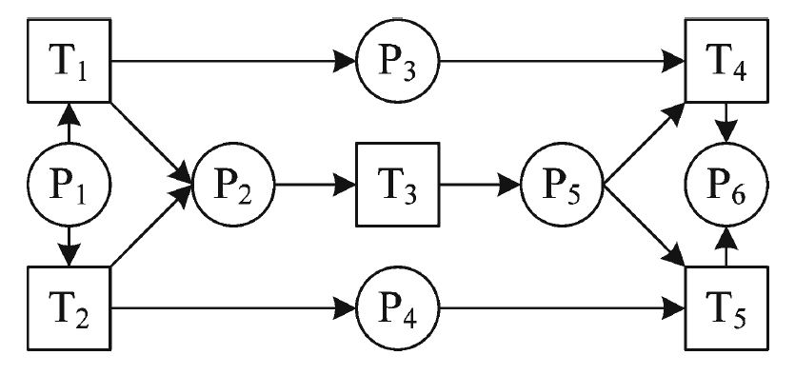

图2.1一个同时具有显式与隐式依赖的模型

在表2.1中， $∝^{++}$ 算法指出了三种计算隐式依赖 $⟼$ 的方法。

表2.1 $∝^{++}$ 中三种 $⟼$ 关系

|  |  |
| --- | --- |
| $⟼$**关系** | **意义及说明** |
| $$a⟼_{L1}b$$ | 当且仅当 $a≯_{L}b$,且存在一个任务 $c∈T$,和两个不同的库所 $p_{1},p_{2}∈P$,其中 $p_{1},p_{2}∈∙c$,且a $∈∙p_{1}$,a $∉∙p_{2}$, b $∈∙p_{2}$,b $∉∙p_{1}$, 并且不存在任务 $t∈∙p_{2}$,满足 ${a≻}_{L}a$ 或者 |
|  | 当且仅当,|a|>1且存在一个任务 $b'∈T$ 满足 $b⊲_{L}b'$ 且存在一个库所 $p∈a∙$ 满足不存在任务 $t∈p∙$, $t≻_{L}b$ 或，存在一个任务 $t’ ∈p∙$ 满足 ${t’≻}_{L}b’$ 或 |
|  | 当且仅当,||>1且存在一个任务 $a'∈T$ 满足 $a⊳_{L}a'$ 且存在一个库所 $p∈∙b$ 满足不存在任务 $t∈∙p$, $a≻_{L}t$ 或，存在一个任务 $t’ ∈∙p$ 满足 ${a’≻}_{L}t’$ 或 |
|  | 当且仅当 $a⟼_{L21}b$ 或 $a⟼_{L22}b$ |
| $$a⟼_{L3}b$$ | 当且仅当存在两个任务 $a^{'},b'∈T$,满足 $a∙∩a’∙≠ϕ$， $∙b∩∙b’≠ϕ{,a≫}_{L}b$, ${a≱}_{L}b'$, ${a'≱}_{L}b$, ${,a'≫}_{L}b'$,且 |

算法在找到三种间接依赖关系后，将间接依赖关系认为是普通的依赖关系“ $→$” $，$ 并如 $∝$ 算法中的公式来找寻变迁、库所、边集合，并将找到的集合转换为对应的工作流模型。

* + 1. 算法

不可见任务(invisible task)是工作流模型中一类常见的结构元素，由一种不含有具体任务信息的变迁来表示。不可见任务与其相连的边表达了工作流网中的拓扑结构信息。 $∝$ 算法无法处理含有不可见任务的模型， $∝^{\#}$ 算法[19]中根据不可见任务的功能，将其分为了如下五个种类：

1. 跳过(SKIP):如图2.2所示，跳过类型的不可见任务表达了工作流模型中跳过执行一部分任务的语义。图中的不可见任务使得流程模型可以跳过执行任务B，即流程的事件日志为{ABC,AC}。

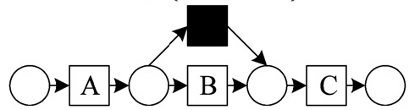

图2.2 $一个含有跳过不可见任务$ 的过程模型

1. 重复(REDO): 如图2.3所示，重复类型的不可见任务表达了工作流模型中重复执行一部分任务的语义。图中的不可见任务使得流程模型可以重复执行任务B，即流程的事件日志可以为{ABC, ABBC, ABBBC，…}。

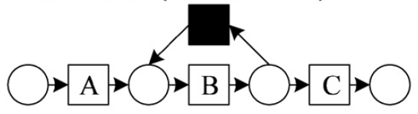

图2.3 $一个含有重复不可见任务$ 的过程模型

1. 跳转(SWITCH): 如图2.4所示，跳转的不可见任务表达了多个互斥执行的分支中可以进行跳转的语义。图中的不可见任务使得流程模型可以从分支AC切换到BD分支上，即流程的事件日志可以为{AC, BD, AD}。

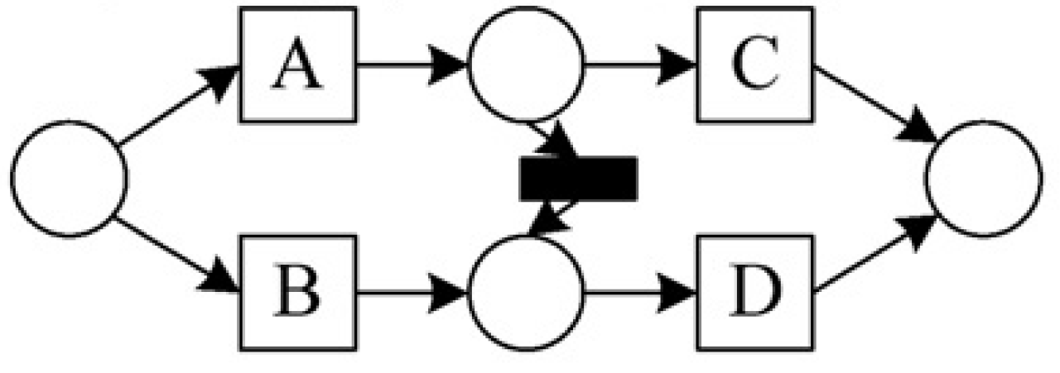

图2.4 $一个含有跳转不可见任务$ 的过程模型

1. 初始(INITIALIZE):如图2.5所示，初始的不可见任务表达了在起始库所后有多个并发任务分支或者不存在源变迁的语义。图中的不可见任务使得流程模型中可以含有两个并发任务分支e一起开始,即流程的事件日志可以为{BCE,CBE,BDE,DBE}。

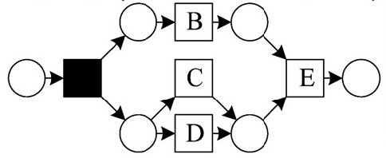

图2.5 $一个含有初始不可见任务$ 的过程模型

1. 终结(FINALIZE)：如图2.6所示，终结的不可见任务表达了在汇结库所前有多个并发任务分支或不存在汇结变迁的语义。图中的不可见任务使得流程模型中可以有两个任务分支B、(CD)一起结束，即流程的事件日志可以为{EBC, ECB, EBD, EDB}。

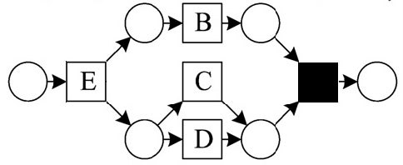

图2.6 $一个含有终结不可见任务$ 的过程模型

针对不可见任务， $∝^{\#}$ 算法引入了任务间的虚假依赖关系(mendacious dependency) $⇝_{L}$，并将这种依赖关系与不可见任务进行了对应。

在 $∝^{\#}$ 算法中,通过如下的规则来发现 $⇝_{L}$ 关系：令 $N=(P,T,F)$，是一个含有不可见任务的工作流模型，其中 $T=T_{V}∪T_{IV}$， $T_{V}$ 表示可见的变迁， $T_{IV}$ 表示不可见的变迁），cc $W⊆traces\left(N\right)$ 是N的事件日志。 $∀a,b∈T_{v},$

**a $⇝_{L}b$**当且仅当: $a→_{L}b\bigwedge{∃x,y∈T_{v}:a→_{L}x}⋀y→_{L}b⋀y≯_{L}x⋀x∦_{L}b⋀a∦_{L}y$*.*

在图2.7所示的工作流模型片段中，存在一个不可见任务t。如果变迁y与变迁x相同，那么变迁t是一个SHORT-SKIP类型的不可见任务。如果变迁x可达变迁y，那么变迁t是一个LONG-SKIP类型的不可见任务。如果变迁a与b相同，那么变迁t是一个SHORT-REDO类型的不可见任务。如果变迁b可达变迁a，那么变迁t是一个LONG-REDO类型的不可见任务。如果上述的情况都不存在，那么变迁t是一个SWITCH类型的不可见任务。

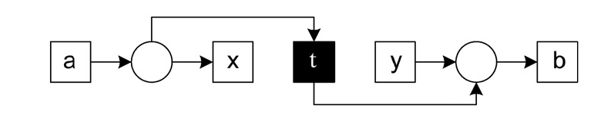

图2.7 $一个含有⇝_{L}$**关系**的模型片段

$∝^{\#}$ 算法在找到虚假依赖关系后，将虚假依赖关系认为是普通的依赖关系“ $→$” $，$ 并如 $∝$ 算法中的公式来找寻变迁、库所、边集合，并将找到的集合转换为对应的工作流模型。

* + 1. 其他流程挖掘算法

除去基于推理的 $∝$、 $∝^{++}$、 $∝^{\#}$ 算法，本节介绍一些其他的主流流程挖掘算法，包括Genetic、Heuristic、Region和ILP算法。

**Genetic 算法**

Genetic算法[20]整合了遗传算法的流程，可以进行全局的搜索，并且可以在一定程度上避免事件日志噪声的影响。而且，通过设置遗传过程中的选择函数，Genetic算法可以对于挖掘以后的结果进行偏好导向。与遗传算法流程类似，Genetic过程挖掘算法主要有如下几步：

首先根据事件日志构造初始种群。初始种群的构造有两种方法：第一种是根据事件日志中的活动，随机的生成若干过程模型作为初始种群。第二种方法是根据事件日志，利用一些诸如Heuristics之类高效率的挖掘算法，产生若干过程模型，作为初始种群。第二种方法相对于第一种方法可以在一定程度上减少后续的迭代次数。

在获取初始种群后，算法的第二步是个体评价，即计算种群中每个过程模型的拟合度(Fitness)。过程模型的拟合度是通过计算事件日志与模型之间的拟合程度，即拟合度计算的是事件日志中有多少事件轨迹可以由模型所表达。

算法的第三步是通过选择运算、交叉运算和变异运算生成下一代种群。选择运算指在个体评价中，选择拟合度较高的部分过程模型直接保留到下一代。交叉运算是指将两个或两个以上的过程模型进行重新组合，组成一个新的模型。变异运算是指在过程模型内部修改，生成新的模型。

在获得了下一代的种群后算法重复第二步和第三步，计算每一代种群的拟合度，直到找到拟合度最大的过程模型后停止算法，并将拟合度最大的模型作为结果输出。

算法通过进行全局搜索可以获得最优的过程模型。但是考虑到效率问题，有时算法并不会以找到拟合度最大的模型的方式结束。一种结束算法的方法是在生成给定个数的过程模型后结束，并在生成的所有模型中挑选最适合的模型。另一种结束算法的方法是在满足连续若干代种群的最大拟合度呈下降趋势后结束算法。

**Heuristic 算法**

Heuristics算法[21]挖掘得到的过程模型以Casual Net的形式保存，Casual Net可以通过一定的规则转换成为Petri网。Heuristics 算法计算过程中考虑了事件日志中每一个事件轨迹的频率，这样在一定程度上可以排除日志中噪声对挖掘结果的影响。Heuristics算法流程主要分为两个步骤。

第一步，Heuristics算法将事件日志转换为中间结构Dependency Graph（即依赖图）。依赖图是一种图的数据结构，直接反映了事件日志中活动间的拓扑结构。即图中的点是事件日志中的活动，图中的边代表日志中活动间的顺联关系。通过如下的两个标准，Heuristics算法在依赖图中剔除部分的边，对于事件日志进行降噪：

|  |  |  |
| --- | --- | --- |
|  |  | 2-2 |
|  | | | 2-3 |

获得事件日志对应的依赖图后，Heuristics算法第二步将依赖图转换为Casual Net. Casual Net 是一个六元组($A,a_{i},a_{o},D,I,O)$。其中A代表活动的集合，在事件日志中已经有所定义。 $a_{i},a_{o}$ 代表模型的初始活动和终结活动，可以通过人为进行设置。D指活动间的依赖关系，这一部分可以通过算法上一步生成的依赖图直接获得。I和O分别指每个活动的前驱活动集合和后继活动集合。根据Casual Net的定义，我们发现组成Casual Net的六元组中，只有I和O是需要进一步确定的。在这一步骤中，Heuristics算法再一次考虑事件日志中的每个事件轨迹的出现频率，对于每个活动，算法仅将发生了具有一定频率的事件轨迹中的前后顺序的活动添加到I和O集合。当Casual Net中每个元素都确定了以后，算法结束，生成的Casual Net即为事件日志的挖掘结果。

**Region 算法**

Region算法[22]是一种基于区域(region)的业务流程挖掘算法，通过使用变迁系统作为算法中间结构的挖掘算法。因此算法包含了变迁系统的优点，如可以充分反映事件日志中活动间的关系，又如Region算法可以避免“状态爆炸”，即控制挖掘后的过程模型结构不会很庞大。Region算法主要分为如下两个步骤。

首先，Region算法从事件日志中提取变迁系统。变迁系统是一个三元组(S, A, T),其中S指状态的集合，A指事件中活动的集合。T是集合 $S*A*S$ 的子集，即 $T⊆S*A*S$，代表一个状态 $S_{1}$ 经过活动A后变成另一个状态 $S_{2}$。其中事件日志中执行到的每一步对应一个变迁系统的状态，而变迁系统的状态根据可以对应若干事件日志执行的步骤。根据变迁系统的定义，算法这一步骤是将读取事件日志，构造所有的状态，并且根据状态间的变换关系，确定变迁集合T。

在获取变迁系统以后，算法的第2步是从变迁系统中获得过程模型。在本算法中，过程模型是用Petri网存储的。因为在第一步确定变迁系统时，变迁已经与事件日志中的活动相对应了。所以这一步主要确定Petri网中的库所和边。在算法的这一步中，提出了区域的概念。区域是指变迁系统中若干库所构成的集合，其中，变迁系统中所有相同的变迁要么进入该集合，要么从该集合出去。每一个区域对应挖掘以后的过程模型的库所，变迁系统中变迁与区域的连接关系对应过程模型中的每一条边。因此算法得到了挖掘以后的过程模型，该部分可以直接利用Petrify工具直接完成。

**ILP 算法**

ILP算法[23]同Region算法类似，也是一种基于区域的业务流程挖掘算法，然而与Region不同的是，ILP算法是基于语言相关的区域(language-based region)。在ILP算法中，语言是指事件日志中的所有事件轨迹。

显然对于一个在任务集合T上事件日志W（即语言）而言，如果构造一个只包含所有的任务作为变迁，不含有边或者库所的工作流模型N。显然N是一个满足事件日志W的工作流模型，但是N所能支持的语言远大于W。因此，ILP算法中通过构造整数规划的方法，在N中构建库所和边，限制N所能表达的事件轨迹，进而达到流程挖掘的目的。

可以看出，算法分为两步，第一步是根据输入的事件日志构造出一个整数线性规划问题。第二步是求解这个整数线性规划问题，进而构造出流程模型所必须的边和库所 。

* 1. 流程挖掘算法评估框架介绍

本节介绍两种流程挖掘算法评估框架，分别是基于专用模型全集和专用模型子集与推荐技术的。本文的工作重点之一典型模型库的构建就是为流程模型的评估框架而设计的。

* 1. 1. 基于专用模型全集的流程挖掘算法评估框架

Rozinat等人对流程挖掘算法评估框架做出了开创性的工作[16]。Rozinat等人指出，虽然现在已经有很多流程挖掘算法被提出，但是尚未有一个可以评估这些算法所挖掘模型质量的普遍方法。同时，Rozinat等人设计了一个流程挖掘算法评估框架，并给出了评估框架所应该具有的基本元素。

图2.8展示了Rozinat等人提出的流程挖掘评估框架，其中包括：

库模块：库模块中包含两类文件，分别是事件日志和过程模型。事件日志由正例和负例组成，而过程模型则包括参考模型和发现模型，发现模型是指利用流程挖掘算法挖掘而得到的流程模型。

日志生成模块：日志生成模块是指根据流程模型生成对应的事件日志。其中输入的流程模型来自于库模块中的参考模型，而产生的事件日志则可以存储在库模块中。

流程发现模块：流程发现模块从事件日志中利用流程挖掘算法来挖掘出流程模型。输入的事件日志来自于库模型，而输出的流程模型则存储于库模块的发现模型中。

修改和验证工具：主要针对库模块中的数据（即流程模型和事件日志）进行验证与修改。如在流程挖掘前，需要验证事件日志是否是完备的。而对于事件日志修改，如在事件日志中添加噪音，可以验证流程挖掘算法是否可以处理含有噪音的事件日志。

评估和比较模块：在框架中分别列举了在过程挖掘中已经存在的两种不同的评估方法，分别是使用统计的方法和机器学习的方法。

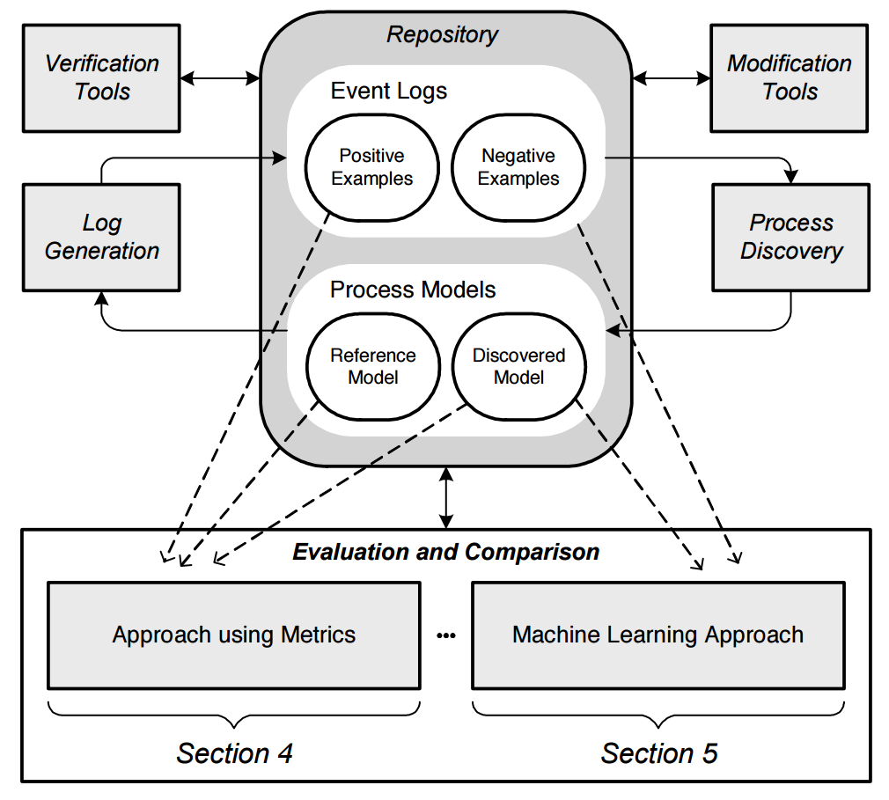

图2.8 Rozinat等提出的流程挖掘评估框架

王建民等人在Rozinat提出的流程挖掘算法评估框架做出扩展[17],将对一组流程挖掘算法从相似度的维度上进行了经验评估。

评估中选取了一组手工流程模型和一组来自实际工厂中的流程模型来作为参考模型，评估了主流的流程挖掘算法 $∝$、 $∝^{++}$、 $∝^{\#}$、Genetic、 DTGenetic、Heuristic和Region。

评估首先调用日志生成模块，为两组参考模型集合的每个模型生成对应的事件日志。然后调用流程发现模块，分别用每个流程挖掘算法挖掘事件日志。接着调用评估和比较模块，分别利用行为和结构的相似度计算方法计算挖掘获得流程模型和参考模型之间的相似度，通过比较这些相似度之间的差异来对流程挖掘算法做经验的评估。

评估中获得了一些有价值的结论，如在人工流程模型数据集上， $∝^{\#}$ 对于含有不可见任务的流程模型挖掘效果最好， $∝^{++}$ 对含有非自由选择结构的流程模型挖掘效果最好，DTGenetic对于含有重名任务的挖掘效果最好。在真实的数据集中， $∝^{\#}$ 算法的表现最优。

* + 1. 专用模型子集与推荐技术的流程挖掘算法评估框架

虽然上一节基于专用模型全集的流程挖掘算法评估框架可以评估不同的业务流程算法，但是这个评估框架存在一个显著的缺点，即当参考模型集合较大、流程挖掘算法较多时，流程挖掘算法评估则计算量超大且十分耗时。

**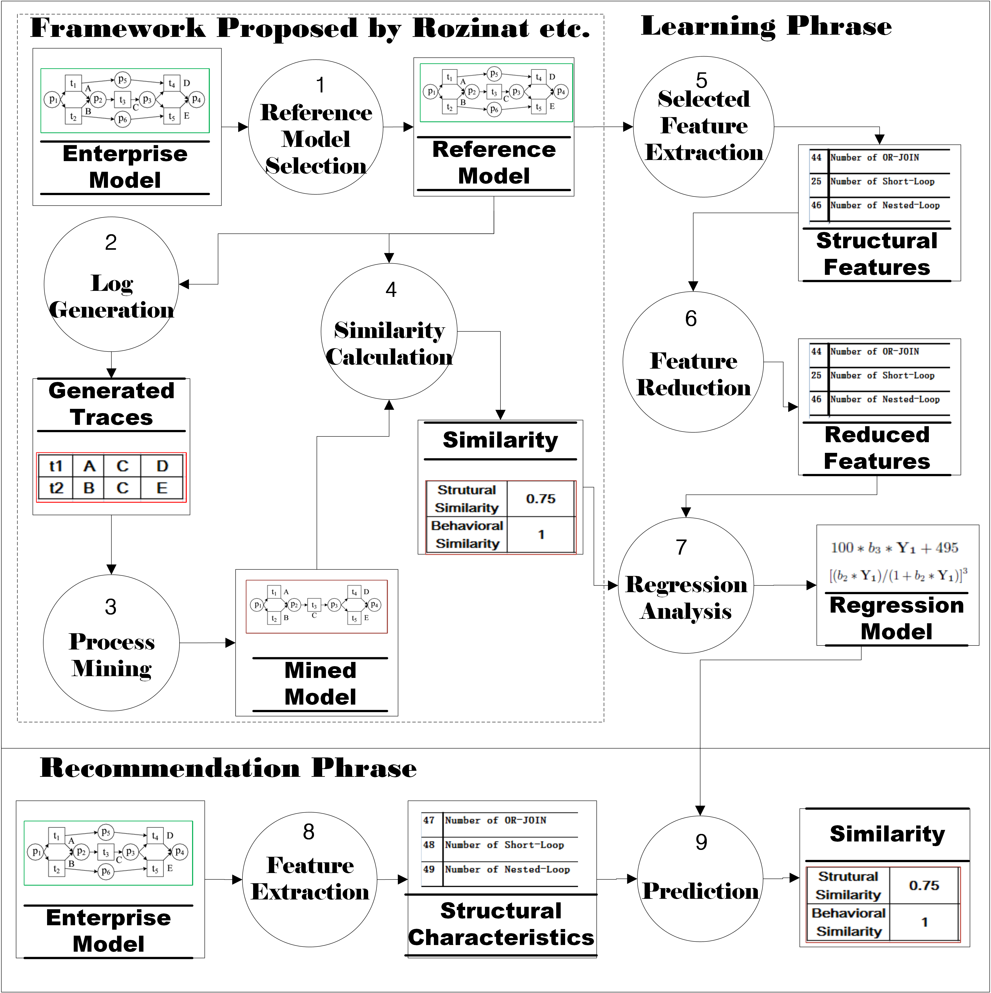**

为此，王建民教授等人提出了基于专用模型子集与推荐技术的流程挖掘算法评估框架[25][26]。顾名思义，只需要对于参考模型集合中一部分模型分析，而对于其他流程模型只需要利用推荐技术估算即可。图2.9为该评估框架的结构图，其中虚线部分即为Rozinat等人提出的基于专用模型全集的流程挖掘算法评估框架。除此之外，还有两个部分，分别是*学习阶段*和*推荐阶段*。

对于一组流程模型，选择一部分模型作为参考模型(Reference Model)，利用Rozinat提出的流程评估框架，生成参考模型对应的事件日志，然后分别利用流程挖掘算法计算出挖掘模型，最后通过评估挖掘模型与参考模型之间的相似度。

在*学习阶段*,首先在步骤4，提取参考模型集合中模型的结构特征，然后在步骤5中，根据流程模型对提取的特征进行降维操作（如主成分分析），最后在步骤6，依据挖掘算法在流程模型中的表现和降维以后的模型特征，构建回归模型。

在*推荐阶段*，对于模型集合中非参考模型中的部分，在步骤7中首先提取模型的特征，然后在步骤8中，利用学习阶段中获得的回归模型和模型的特征可以估算出流程挖掘算法在这个流程模型上的表现。

对于大部分模型，省去了繁杂的实际计算，基于专用模型子集与推荐技术的流程模型评估框架相比基于模型全集的流程模型评估框架在评估在时间开销上小很多。

* 1. 本章小结

本章从流程挖掘算法和流程挖掘算法评估框架两个角度去总结了研究领域当前的研究成果。首先回顾了几种主流的业务流程挖掘算法，并重点总结了基于推理的 $∝$ 系列的流程挖掘算法($∝$ 算法、 $∝^{++}$ 算法和 $∝^{\#}$ 算法)，然后分析并总结了基于专用模型全集和基于专用模型子集与推荐技术的流程挖掘算法评估框架。

第3章 从不完整日志中挖掘非自由选择结构

本章介绍可以挖掘复杂结构的业务流程挖掘算法，首先在3.1节对流程挖掘算法进行概述，其次在3.2至3.5节分别讲述设计算法中的四个挑战，3.6节给出算法的伪码，并以一个实际例子说明算法如何从事件日志中挖掘出流程模型，3.7节介绍算法的实现。3.8节通过对比试验说明本章的流程挖掘算法的性能，最后3.9节总结本章内容。

4. 1. 流程挖掘算法概述

本文设计了并实现了一个可从不完整日志中挖掘非自由选择结构的流程挖掘算法，并将此挖掘算法命名为 $∝^{\$}$。本节从研究动机、基础知识和算法基本流程等三个方面对进行概述。

* + 1. 研究动机

图1.2是展示了三一公司的一个真实事件日志。三一公司是中国最大的装备制造业公司。这个模型描述的是矿井中掘进机维修流程。对于维修，有三个可选的方案。一个方案是掘进机在矿井内维修，通常，如果只是对掘进机进行简单的维修，可是适用于这种解决方案。另外两个解决方案中需要将掘进机从矿井中运输出来进行维修。这两种方案的区别在于是否需要将掘进机在运输之前分解，并在运回矿井之后组装。通常，如果巷道较小，不适合整台掘进机运输的时候，需要将掘进机分解以后运输，反之，如果巷道宽度足够掘进机运输，则不需要对其在运输前后分解与组装，节省维修的时间与成本。

图1.2中的流程模型是通过工作流网建模的。在这个流程模型中共有两个不可见任务（I1和I2）,这两个不可见任务的作用是分别跳过“分解”任务和“组装”任务。任务I2与任务“组装”和库所P3、P2和P4构成了一个非自由选择结构。在任务“运输回矿井”被执行以后，执行“组装”任务还是执行不可见任务I2取决于库所P3和库所P4的状态，而这取决于之前是否执行了 “分解”任务。因此，这个非自由选择结构保证了只有在任务“分解”执行以后才会执行任务“组装”，即不会出现掘进机在维修前没有“分解”但是维修后会“组装”的情况。

为了行文的方便，使用每个任务右上角的英文字母来代表每个任务。例如，用A来表示任务“申请维修”。那么对于这个模型,{AF,ADEG,ACDEGI}是其一组日志。尽管这个日志看起来比较简单，但是它对于大部分流程挖掘算法来说都很难正确挖掘的。

* + 1. 基础关系定义

$∝$ 算法作为 $∝$ 系列算法的开拓者，对事件日志中事件间的关系进行了分类与定义，并利用这些事件间的关系来挖掘流程模型。而 $∝^{++}$ 算法和 $∝^{\#}$ 分别在 $∝$ 算法定义的事件关系的基础上定义了描述非自由选择结构和不可见任务的事件关系。而这些定义的关系也是 $∝^{\$}$ 算法的基础，因此本节介绍上述算法中定义的事件关系。

在 $∝$ 算法中定义了六种事件间的关系，分别是 $>_{w},△_{W},◇_{W},→_{W},{||}_{W}$ 和 $\#_{W}$。 $>_{w}$ 表达了两个任务可以顺序的依次执行。 $△_{W}$ 表示一个可能的循环结构。 ${||}_{W}$ 表示两个任务之间的并发行为，即两个任务之间可以按照任意顺序来执行。 $→_{W}$ 指任务间有直接的因果关系 $。◇_{W}$ 表示两个任务之间彼此互为 $△_{W}$ 关系。 $\#_{W}$ 表示两个任务彼此之间没有顺接关系。例如对于图1.2的流程模型来说， ${A>}_{w}F$， ${A>}_{w}C$, ${A→}_{W}F$, ${G→}_{W}I$ 这几种关系是满足的。

**定义3.1** **($∝$ 算法中定义的关系、虚假依赖、隐式依赖)**：令T是一组任务的集合，W是T上的一组事件日志，a和b是T中的两个任务，那么 $∝$ 算法中定义的关系、虚假依赖、隐式依赖的定义如下：

* + ,
  + □

在 $∝^{\#}$ 算法中，虚假依赖 $⇝_{W}$ 用来描述不可见任务的对应关系。正如定义3.1中所示，虚假依赖基于六个前提条件。在图3.1所示的流程模型中， $A⇝_{W}D$ 是满足的，这是因为有 ${A→}_{W}C$, ${C→}_{W}D$, $C∦_{W}D$, $C∦_{W}A$, $C≯_{W}C$. $A⇝_{W}D$ 表明任务A和D之间应该有一个不可见任务，即图中的不可见任务I1。

可达关系是用来描述任务之间的间接依赖关系。在 $∝^{++}$ 算法中，可达关系是发现不可见任务的一个必备条件。例如在图1.2所示的流程模型中，,和是满足的。

* + 1. 算法基本流程

本节给出 $∝^{\$}$ 算法的基本流程。如图 3.3所示，算法串行分为五个部分，其中前四项分别在3.2节至3.5节中重点介绍，而“构造流程模型”部分因为与其他的 $∝$ 系列算法($∝、∝^{++}、∝^{\#}$)一样，在2.1.1节至2.1.3节中已有介绍，在此就不赘述。



图 3.1算法的基本流程

* 1. 发现改进的虚假依赖

这一步骤的目标是从事件日志中发现不可见任务。大多数不可见任务可以通过应用[20]提出的虚假依赖来发现。然而当不可见任务出现在并行结构中的一个分支上时，虚假依赖则无法正确的发现不可见任务。因此在本节，提出改进的虚假依赖，可以不可见任务与并行相结合的情况。

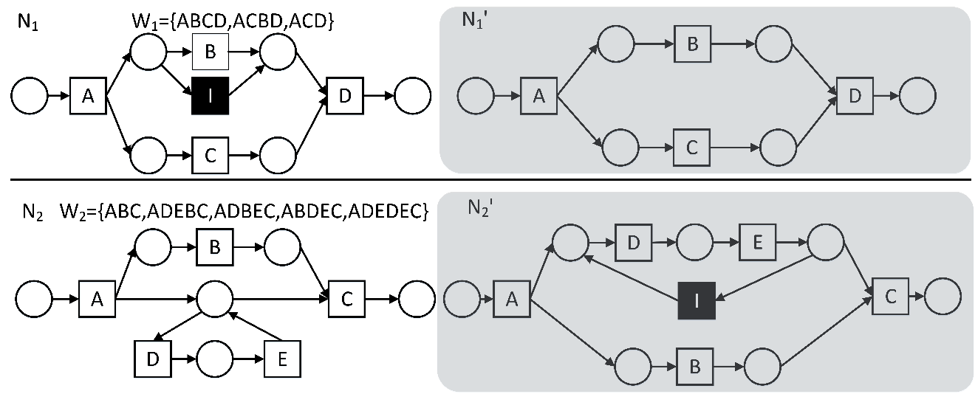图3.2两个关于虚假依赖缺陷的流程模型挖掘样例

图3.2中的两个模型展示了虚假依赖的缺陷。N1和N2是正常的流程模型，N1’和N2’是算法在利用虚假依赖挖掘的结果。由于发现虚假依赖不满足，N1’中算法并没有发现流程模型中的不可见任务I。 ${A⇝}_{W}D$ 不满足的原因是来自另一并行分支任务C的干扰，C的存在使得虚假依赖的必要条件之一 $A→_{W}D$ 不满足。同理，对于N2’,由于任务B的干扰，使得流程模型中另一并行分支上错误的发现了一个不可见任务I。这个不可见任务I导致N2’的行为没有N2“丰富”：如事件轨迹ABC在流程模型N2上是合理的事件轨迹，但是对N2’来说就是不合理的。

在定义3.2中定义的*Between-Set*用来说明描述两个任务间执行的任务集。当两个任务是并行结构的两个端点时，这两个任务的Between-Set是指并行结构中并行分支上的任务。例如在图3.2中，Between-Set(W1,A,D)={B,C}, Between-Set(W2,A,C)={B,D,E}.

**定义3.2**（**Between-Set**）**:** T是一个任务的集合，W是T上的一组事件日志，a与b是T中的两个任务， $σ$ 是W中的一个事件轨迹，长度为n, $σ∈W$.a,b的Between-Set(即Betweent(W,a,b))定义如下：

$Between\left(σ,a,b\right)=\{σ_{k}|∀_{1≤i<n}∀_{i<j≤n}(σ_{i}=a⋀σ_{j}=a⋀i<k<j⋀∄_{i<l<j}(σ_{l}=a∨σ_{l}=b)\}$

$¬Between\left(σ,a,b\right)=\{σ_{k}|1≤k≤n\}\backslash Between(σ,a,b)$

* $Between\left(W,a,b\right)=∪_{σ∈W}Between(σ,a,b)\backslash ∪_{σ∈W}¬Between(σ,a,b)$ □

定义3.3中给出了改进的虚假依赖关系。将[20]定义 $→_{W}$ 和 $>_{w}$ 的重新定义为 $⇉_{W}$ 和 $≥_{w}$。相比于之前的定义， $⇉_{W}$ 和 $≥_{w}$ 能够消除并行分支对虚假依赖的影响。例如，在图3.2中的N1中，不满足，但是是满足的。在N2中，没有成立，然而 $A≥_{W}C$ 是成立的。

**定义3.3**（**改进的虚假依赖**）: T是一个任务的集合，W是T上的一组事件日志，a,x,y,b是T中的四个任务，改进的虚假依赖 $↪_{W}$ 定义如下：

$a≥_{W,x,y}b⟺Between\left(W,x,y\right)⊂$

$$Between\left(W,a,b\right)⋀∀_{m∈Betweem\left(W,a,b\right)(Between(W,a,b)∪\{x,y\})}$$

$$∀_{n∈Between\left(W,x,y\right)}m{||}_{w}n⋀∃_{σ∈W}Between\left(σ,a,b\right)$$

$$⊆(Between\left(W,a,b\right)\backslash (Between\left(W,x,y\right)∪\{x,y\}))$$

$a⇉_{W,x,y}b⇔a≥_{W,x,y}b∧(b≥_{W,x,y}a∨a◇_{w}b)$

* $a↪_{W,x,y}b⇔a→_{W}x⋀y→_{W}b⋀y≱_{W}x⋀x∦_{W}b⋀a∦_{W}y⋀a⇉_{W,x,y}b$ □
  1. 补充可达关系

发现非自由选择结构的两个必要条件是发现任务间的长程依赖关系（$≫_{W}$）和可达关系 $≻_{W}$。这两个关系需要扫描日志才能获得，然而因为不可见任务不出现在事件日志中，因此，需要补充针对不可见任务的可达关系。例如图3.3是一个没有补充可达关系的流程模型挖掘样例，如果没有补充不可见任务的可达关系，那么A到D与B到I的可达关系就没有发现，即由P2组成的非自由选择结构就没有发现。

为了补充与不可见任务关联的可达关系，首先定义了条件可达关系(Conditional Reachable Dependency,简写为CRD)。符号 $a≫_{σ}b$ 表示在事件轨迹 $σ$ 中任务b间接地发生在任务a后。对于事件日志中的每条轨迹，人工的添加一个开始任务($⊥$)和一个结束任务($⊺$)，即对于一个长度为n的事件日志，有 $\#_{activity}\left(σ_{0}\right)=⊥$ 和 $\#_{activity}\left(σ_{n+1}\right)=⊺$。

正如定义3.4所述，共有三种条件可达关系：pre-CRD(i.e. $≻_{W,Pre=x}$), post-CRD(i.e. $≻_{W,Post=y}$)和both-CRD(i.e. $≻_{W,Pre=x,Post=y}$).对于both-CRD中， $a≻_{W,Pre=x,Post=y}b$ 表示W中存在一个事件轨迹 $σ$，满足 $a≫_{W}b$，且a紧接着x发生， y紧接着b发生。例如在图3.3中有 $B≻_{W,Pre=⊥,Post=⊺}I$。pre-CRD 和post-CRD均是both-CRD的特殊情况。

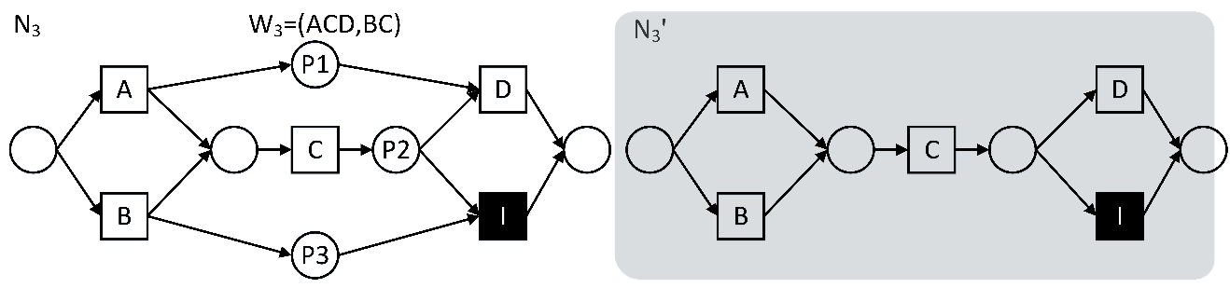

图3.3一个没有补充可达关系的流程模型挖掘样例

**定义3.4**(**条件可达关系**)： T是一个任务的集合，W是T上的一组事件日志，a,b是T中的两个任务，x,y是 $T∪\{⊥\}∪\{⊺\}$ 中的两个任务，条件可达关系的定义如下：

$a≻_{W,Pre=x}b⇔a⟶_{W}b∨\left(∃_{σ∈W∧1≤i≤\left|σ\right|}σ_{i}=a∧σ_{i-1}=x∧a≫_{σ}b\right)$

$a≻_{W,Post=y}b⇔a⟶_{W}b∨(∃_{σ∈W∧1≤j≤\left|σ\right|}σ_{j}=b∧σ_{j+1}=y∧a≫_{σ}b)$

* $a≻_{W,Pre=x,Post=y}b⇔a⟶_{W}b∨(∃_{σ∈W∧1≤i,j≤\left|σ\right|}{σ_{i}=a∧σ_{i-1}=x∧σ}_{j}=b∧σ_{j+1}=y∧a≫_{σ}b)$ □

基于条件可达关系，定义3.5给出了不可见任务相关的可达关系。对于两个不可见任务x,y, $x≻_{W}y$ 成立当且仅当存在四个任务a1,a2,b1和b2满足,,,和。对于一个不可见任务x和一个可见任务m, $x≻_{W}m$ 成立当且仅当存在两个任务a,b,满足 ${a→}_{W}x$, ${x→}_{W}b$ 且 $b≻_{W,Pre=a}m$。例如在图3.3所示的流程模型中， $I1≻_{W}E$ 成立，因为与有 ${A→}_{W}I1$, $D≻_{W,Pre=A}E$ 和 $I1≻_{W}D$ 成立。 $m≻_{W}x$ 与 $x≻_{W}m$ 相类似。

**定义3.5**(**不可见任务相关的可达关系**)：T是一个任务的集合，W是T上的一组事件日志，a,b是T中的两个任务，x,y是 $T∪\{⊥\}∪\{⊺\}$ 中的两个任务，条件可达关系的定义如下：

$x≻_{W}m⇔∃_{（a=⊥∨a∈W）∧b∈W}{a→}_{W}x∧{x→}_{W}b∧b≻_{W,Pre=a}m$

$m≻_{W}x⇔∃_{a∈W∧（b=⊺∨b∈W）}{a→}_{W}x∧{x→}_{W}b∧m≻_{W,Post=b}a$

* $x≻_{W}y⇔∃_{（a_{1}=⊥∨a_{1}∈W）∧b_{1}∈W∧a_{2}∈W∧（b_{2}=⊺∨b_{2}∈W）}{a_{1}→}_{W}x∧{x→}_{W}b_{1}∧{a_{2}→}_{W}y∧{y→}_{W}b_{2}∧b_{1}≻_{W,Pre=a_{1},Post=b_{2}}a_{2}$ □
  1. 发现非自由选择结构

在上一节完成补充与不可见任务相关的可达关系后，这一节介绍发现非自由选择结构。 $∝^{++}$ 算法可以在大多数情况下发现非自由选择结构，然而 $∝^{++}$ 算法无法挖掘非自由选择结构与短循环（Length-1-Loop,简称L1L）互相嵌套的情况。L1L集合，正如定义3.6中所示，是指一组在事件日志中可能连续出现至少两次的任务集合。 $∝^{++}$ 算法在发现不可见任务的时候会不考虑所有L1L集合中的任务。例如在图3.4中展示了 $∝^{++}$ 算法发现L1L任务与非自由选择结构相结合时候的缺陷。N3和N4是两个包含L1L与非自由选择结构结合的流程模型，N3’和N4’是算法挖掘出来的模型。N3’中没有挖掘出非自由选择结构，使得N3’比N3的行为更多，如事件轨迹ACGFDBE在N3’中是合理的事件轨迹，但是在N3上是不合理的。另外，在N4’中，算法没有D相关的边，导致N4’不是一个合理的工作流网[18]。

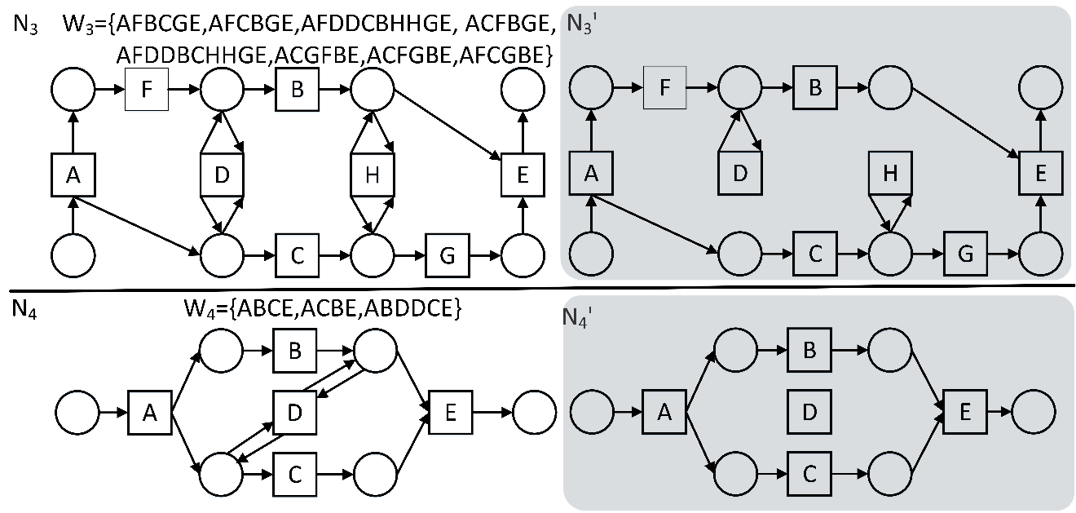

图3.4两个 $∝^{++}$ 无法发现L1L与非自由结构嵌套的流程模型样例

**定义3.6**（**短循环集合,L1L**）**:**T是一个任务的集合，W是T上的一组事件日志，短循环集合L1L定义如下：

* $L1L=\{t∈T|∃_{σ=t_{1},t_{2},t_{3},...,t_{n∈W;i∈2,3,…,n}t=σ_{i-1}∧t=σ_{i}}\}$ □

因此，在发现非自由选择结构之前，需要从短循环L1L集合中找到一组任务，这组任务因为涉及到非自由选择结构，因此这组任务不能够存放在L1L中。定义3.7给出这组集合的定义，称其为L1L-Free集合。即对于L1L-Free集合中的任何一个任务x,存在两个任务a,b，其中a,b并行且满足a $⟶_{W}x$,x $⟶_{W}$ b。例如对于N3,L1L-Free集合为{D,H}。对于任务D,有F $⟶_{W}D$，D $⟶_{W}C$,且F ${||}_{W}C$ 满足。

**定义3.7**(**L1L-Free集合**)**:** T是一个任务的集合，W是T上的一组事件日志，L1L是W上的短循环任务集合。L1L-Free集合的定义如下：

* $L1L-Free=\{x∈L1L|∃_{σ∈W∧b∈T}(a→_{W}x∧x→_{W}b∧a{||}_{W}b)\}$ □
  1. 调整不可见任务

为了保证构建一个合理与精确的流程模型，在本节需要对一些特定的不可见任务进行分裂和合并。在介绍具体的算法之前，首先及介绍一些辅助函数。

* MD表示改进的虚假依赖的集合;
* ID表示隐式依赖的集合;
* MD(t)表示与任务t相关的改进的虚假依赖的集合;
* $σ↑X$ 是事件轨迹 $σ$ 在任务集合X上的投影。

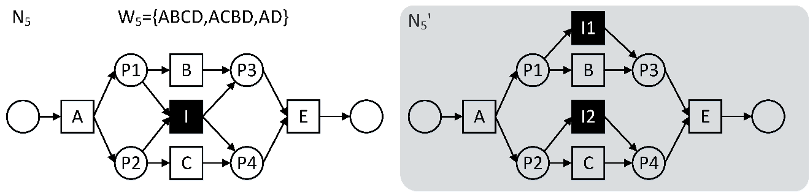

1. 没有合并处理的挖掘所得模型

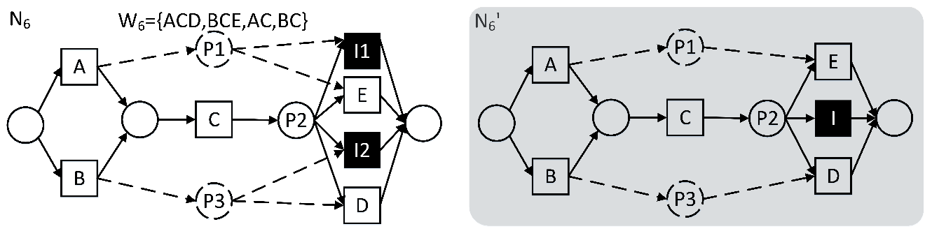

1. 没有分裂处理的挖掘所得模型

图3.5两个没有合并或分裂处理的挖掘所得模型

4. 5. 1. 合并不可见任务

当一个流程模型中不同的并行分支上都含有不可见任务时，这些不可见任务有可能会需要合并成为一个不可见任务。然而 $∝^{\#}$ 算法并不会考虑这个情况。例如图3.5中N­5的一个并行结构（B,C,P1,P2,P3,P4）中含一个不可见任务I， N­5’是N5的一个完备日志用 $∝^{\#}$ 算法挖掘的结果，其中不可见任务I1和I2分别在两个并行分支中。N­5’比N­5所能表达的行为更多，比如说事件轨迹ACE和ABE在N­5’中是合理的事件轨迹，但是对于N­5就不是合理的事件轨迹。利用定义3.7中指出的方法来确定哪些不可见任务可以合并。

**定义3.7**（**可以合并的不可见任务集合**）：T是一个任务的集合，W是T上的一组事件日志，TI是W中获得的不可见任务的集合， $σ∈W$ 是W的一个事件轨迹。可以合并的不可见任务集合C\_Set定义如下：

$R\left(t\right)=\left\{z | \left(a,x,y,b\right)∈MD\left(t\right)∧\left(z=x∨z=y\right)\right\}$

$P\left(σ,a,b\right)=σ↑\left(R\left(a\right)∪R\left(b\right)\right)$

$a⨂_{σ}b⟺\left|P\left(σ,a,b\right)\right|=0∨(\left|P\left(σ,a,b\right)\right|\%2=0∧∀_{1≤k<\frac{\left|P\right|}{2}}(\left({P\left(σ,a,b\right)}_{2k+1}∈R\left(a\right)∧{P\left(σ,a,b\right)}_{2k+2}∈R\left(b\right)\right)∨\left({P\left(σ,a,b\right)}_{2k+1}∈R\left(b\right)∧{P\left(σ,a,b\right)}_{2k+2}∈R\left(a\right)\right))$

$a⨂_{W}b⟺∀_{σ∈W}a⨂_{σ}b$

* $C_{Set\left(W,T_{I}\right)}=\{(a,b)|a{||}_{W}b∧a∈T_{I}∧b∈T_{I}∧a⨂_{W}b\}$ □

R(t)是指与发现不可见任务t相关的任务的集合。 $P\left(σ,a,b\right)$ 是事件轨迹 $σ$ 在任务集合 $R\left(a\right)∪R\left(b\right)$ 上的投影。 $a⨂_{σ}b$ 成立的充要条件是 $R\left(a\right)$ 和 $R\left(b\right)$ 中的任务在 $P\left(σ,a,b\right)$ 中要么交叠出现，要么都不出现。 $a⨂_{σ}b$ 的含义表示在事件轨迹 $σ$ 上不可见任务a和b要么一起出现，要么一个都不出现。如果对于事件日志W中的任何一个事件轨迹 $σ$ 均满足 $a⨂_{σ}b$，（即 $a⨂_{W}b成立$），那么说明不可见任务在事件日志W上均在一起出现或者在一起不出现，那么不可见任务a和b应当合并成为一个不可见任务。

* + 1. 分裂不可见任务

非自由选择结构是在发现不可见任务以后发现的，然而由于非自由选择结构会给任务间带来更多的依赖关系。这些非自由选择结构有可能在一些情况下给不可见任务带来死锁。在图3.5中，N6和N6’给出了一个这种死锁的样例。N6是原始的合理模型，N6’是没有经过分裂操作的流程模型。在N6’中，不可见任务I比非自由选择结构（P1,P2,P3,E,D）的发现更早一些，库所P1,P3和虚线的边是为了构造非自由选择结构而添加的。新添加的依赖关系(A,E)和（B,D）使得这个网不合理。例如在执行完事件ACI或者BCI以后，会在库所P1或者P2上出现残存的令牌。因此，在本节，对于每一个不可见任务检查，判断这个不可见任务是否需要分裂。

**定义3.8**（**可以分裂的不可见任务集合**）**：**T是一个任务的集合，W是T上的一组事件日志, TI是W中获得的不可见任务的集合。可以分裂的不可见任务集合定义S\_Set如下：

$IMD\left(t\right)=\{(a,x,y,b)∈MD(t)|∃(m,n)∈ID:(n=x∨m=y)\}$

* $Splittable_{Set\left(W,T_{I}\right)}=\{t∈T_{I}|\left|IMD\left(t\right)\right|>1\}$ □

对任何一个不可见任务t,IMD(t)表示与t的虚假依赖相关的隐式依赖（简称其为混合依赖）。根据对流程模型的分析，可以发现每个混合依赖都应该对应一个不可见任务。如果挖掘出来的模型中存在一个不可见任务表达了两个混合依赖的情况，那么这个流程模型将会像图3.5中的N6’一样是不合理的，因此当一个不可见任务表达了多余一个混合依赖时，这个不可见任务应该被分裂。

* 1. 算法伪码及一个真实的例子

本节首先总结3.2至3.5节中涉及的算法细节，总结出算法伪码，并以图1.2中的流程模型为例，分步骤给出 $∝^{\$}$ 挖掘出流程模型的流程。

**定义3.9**（$∝^{\$}$**算法伪码**）：令T是一个任务组成的集合，W是T上的一组事件日志。 $∝^{\$}$ 算法流程的定义如下：

$T_{log}=\left\{t∈T | ∃_{σ∈W}t∈σ\right\}$

${L1L}_{raw}=\{t∈T_{log}|∃_{σ∈t_{1}t_{2}t_{3},…,t_{n}∈W;i∈1,2,…,n}t=t_{i-1}∧t=t_{i}\}$

${L1L}_{free}=getL1LFree()$

$L1L={L1L}_{raw}-{L1L}_{free}$

$W_{-L1L}=removeL1L(W,L1L)$

$\left({P_{W}}_{-L1L}，{T_{W}}_{-L1L},{{T^{I}}_{W}}_{-L1L},{F_{W}}_{-L1L}\right)=∝_{improved}^{\#}\left(W_{-L1L}\right)$

${R_{W}}_{-L1L}=getReachableDependecy\left({{T^{I}}_{W}}_{-L1L}, W_{-L1L}\right)$

${ID}_{w^{-L1L}}=∝^{++}({P_{W}}_{-L1L}，{T_{W}}_{-L1L},{{T^{I}}_{W}}_{-L1L},{F_{W}}_{-L1L},{R_{W}}_{-L1L})$

$\left(F_{W_{-L1L}},P_{W_{-L1L}}\right)=addID(F_{W_{-L1L}},P_{W_{-L1L}},{ID}_{W_{-L1L}})$

$\left(P_{W},T_{W},F_{W}\right)=adjustInvisibleTask\left({{T^{I}}_{W}}_{-L1L},F_{W}\right)$

$∝^{\$}(W)=\left(P_{W},T_{W},F_{W}\right)$

定义3.9中给出了流程挖掘算法的伪代码，其中总共分别为11步，接下来通过图1.2中的流程模型为例，举例解释11步的含义。

表3.1给出了一个在真实场景中事件日志的样例。表中分为四列，其中“事件轨迹编号”表示每个事件所属的事件轨迹的编号，“事件编号”代表事件所对应的唯一编号。“时间戳”和“活动”分别是事件的两个属性，其中“时间戳”表示事件发生的时间，“活动”表示事件所代表的具体活动。为了表述方便，对于活动使用大写字母作为简写。表中的每一行代表一个具体的事件。

表3.1事件日志的样例

|  |  |  |  |
| --- | --- | --- | --- |
| 事件轨迹编号 | 事件编号 | 属性 | |
| 时间戳 | 活动 |
| 1 | 35654422 | 30-12-2010:11.02 | A |
|  | 35654423 | 31-12-2010:13.32 | F |
| 2 | 35654481 | 01-01-2011:09.02 | A |
|  | 35654483 | 01-01-2011:13.24 | D |
|  | 35654484 | 02-01-2011:10.22 | E |
|  | 35654485 | 02-01-2011:21.22 | G |
| 3 | 35654579 | 03-02-2011:9.12 | A |
|  | 35654580 | 03-02-2011:10.23 | C |
|  | 35654581 | 03-02-2011:11.53 | D |
|  | 35654582 | 03-02-2011:12.23 | E |
|  | 35654583 | 03-02-2011:14.04 | G |
|  | 35654584 | 03-02-2011:17.04 | I |
| 4 | 35655442 | 30-12-2010:11.02 | A |
|  | 35655443 | 31-12-2010:13.32 | F |

为了方便表达，表3.1的事件日志可以简写为W={AF2,ADEG,ACDEGI},其中上标2表示事件轨迹AF在事件日志中出现了两次。所有任务的集合为T={A,C,D,E,G,I,F}

第一步是计算事件日志W中的所有事件 $T_{log}$:

$$T_{log}=\left\{t∈T | ∃_{σ∈W}t∈σ\right\}=\{A,C,D,E,G,I,F\}$$

$T_{log}$ 表示事件日志W中出现的所有事件，即事件{A,C,D,E,G,I,F}是事件日志W中出现的所有事件。

第二步是计算所有处在短循环中的事件 ${L1L}_{raw}$:

$${L1L}_{raw}=\left\{t∈T_{log} | ∃_{σ∈t_{1}t_{2}t_{3},…,t_{n}∈W;i∈2,…,n}t=t_{i-1}∧t=t_{i}\right\}=∅$$

${L1L}_{raw}$ 表示事件日志W中所有的处于短循环中的日志，但是在本例中，因为没有任务处于短循环中的，因此 ${L1L}_{raw}$ 是空集 $∅$。

同理，第三步和第四步分别计算同时处于短循环与隐式依赖关系的事件集合 ${L1L}_{free}$ 和仅处于短循环中的事件集合 $L1L$，由于本例中没有处于短循环中的事件，因此集合 ${L1L}_{free}$ 和集合 $L1L$ 均为空集 $∅$，即有 ${L1L}_{free}=∅$ 和 $L1L=∅$。

第五步是将事件日志中所有短循环事件从事件日志W中剔除，构造剔除以后的事件日志 $W_{-L1L}$.

$$W_{-L1L}=removeL1L\left(W,L1L\right)=\{{AF}^{2},ADEG,ACDEGI\}$$

因为本例中不含有短循环的事件，因此除去了短循环任务后的事件日志 $W_{-L1L}$ 与原始的事件日志 $W$ 是相同的，即有 $W_{-L1L}=\{{AF}^{2},ADEG,ACDEGI\}$。

第六步是利用改进的 $∝^{\#}$ 算法挖掘事件日志 $W_{-L1L}$，这里的改进是指3.2节针对虚假依赖与并行结构相互干扰的情形。

$$\left({P_{W}}_{-L1L}，{T_{W}}_{-L1L},{{T^{I}}_{W}}_{-L1L},{F_{W}}_{-L1L}\right)=∝_{improved}^{\#}\left(W_{-L1L}\right)$$

其中有

${P_{W}}_{-L1L}=\left\{P0,P1,P2,P5,P6,P7,P8\right\}$

${T_{W}}_{-L1L}=\left\{A,C,D,E,G,I\right\}$

${{T^{I}}_{W}}_{-L1L}=\left\{I1,I2\right\}$

${F_{W}}_{-L1L}=\{P0→A,A→P1,P1→I1,P1→C,I1→P5,C→P5,P5→D,D→P6,P6→E,E→P7,P7→G,G→P2,P2→I2, P2→I,I→P8,I2→P8,P1→F,F→P8\}$

${P_{W}}_{-L1L}$ 表示挖掘出的流程模型中的库所集合， ${T_{W}}_{-L1L}$ 挖掘出来的模型中的变迁集合， ${{T^{I}}_{W}}_{-L1L}$ 表示挖掘出来的流程模型中的不可见任务构成的变迁集合， ${F_{W}}_{-L1L}$ 表示挖掘出来的模型中的边集合。图3.6为在第六步中挖掘所得的流程模型，可以看到改进的 $∝^{\#}$ 算法已经挖掘出一个流程模型。但是这个模型中存在行为较原始日志W多的问题，除了原始日志W中含有的四条事件轨迹外，事件轨迹ACDEG和ADEGI均是这个模型的合理事件轨迹。

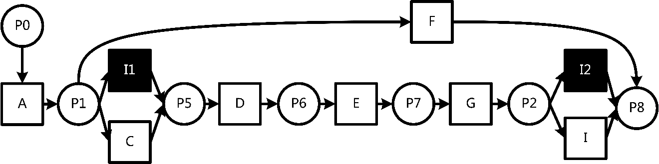

图3.6 第六步挖掘获得的流程模型

第七步是计算与不可见任务相关的可达关系 ${R_{W}}_{-L1L}$。

$${R_{W}}_{-L1L}=getReachableDependecy\left({{T^{I}}_{W}}_{-L1L}, W_{-L1L}\right)=\{A≻I1,I1≻D,I1≻E,I1≻G,I1≻I,I1≻I2,A≻I2,C≻I2,D≻I2,E≻I2,G≻I2\}$$

${R_{W}}_{-L1L}$ 表示不可见任务相关的可达关系。在本例中，有两个不可见任务I1和I2，通过第3.3节介绍的补充可达关系的方法，可以计算出与不可见任务I1和I2相关的可达关系。

第八步是计算隐式依赖 ${ID}_{w^{-L1L}}$

$${ID}_{w^{-L1L}}=∝^{++}\left({P_{W}}_{-L1L}，{T_{W}}_{-L1L},{{T^{I}}_{W}}_{-L1L},{F_{W}}_{-L1L},{R_{W}}_{-L1L}\right)=\{I1⟼I2,C⟼I\}$$

${ID}_{w^{-L1L}}$ 表示隐式依赖，即对应于流程模型中的非自由选择结构，利用 $∝^{++}$ 提供的方法可以计算出流程模型中存在的隐式依赖 $\{I1⟼I2,C⟼I\}$.

第九步是将上一步发现的隐式依赖添加到现有的流程模型中，添加隐式依赖时需要添加对应库所之间的边，同时因为库所之间不能直接相连，必要时需要添加一些库所。

$${{(F}_{W}}_{-L1L},{P_{W}}_{-L1L})=addID({F_{W}}_{-L1L},{P_{W}}_{-L1L},{{ID}_{W}}_{-L1L})$$

其中新添加的库所和边如下:

${P_{W}}_{-L1L}^{'}=\{P3,P4\}$

${F_{W}}_{-L1L}'=\{I1→P3,P3→I2, C→P4,P4→I\}$

第十步是将L1L中的事件日志补充进入流程模型中，即

$$\left(P_{W},T_{W},F_{W}\right)=adjustInvisibleTask\left({{T^{I}}_{W}}_{-L1L},F_{W}\right)$$

但是因为本例中不含有L1L循环，因此这个步骤对流程模型不产生影响。

最后，获得的流程模型即为实际获得的流程模型。

$$∝^{\$}(W)=\left(P_{W},T_{W},F_{W}\right)$$

其中有

$P_{W}=\left\{P0,P1,P2,P3,P4,P5,P6,P7,P8\right\}$

$T_{W}=\left\{A,C,D,E,G,I,I1,I2\right\}$

${F_{W}}_{-L1L}=\{P0→A,A→P1,P1→I1,P1→C,I1→P5,C→P5,P5→D,D→P6,P6→E,E→P7,P7→G,G→P2,P2→I2, P2→I,I→P8,I2→P8,P1→F,F→P8,I1→P3,P3→I2, C→P4,P4→I\}$

图3.8展示了最后获得的流程模型，其中包含一个不可见任务与非自由选择结构嵌套的结构，即图中的I1、I2为不可见任务，而P3、P4、P2、I2和I以及对应的边构成了一个非自由选择结构。

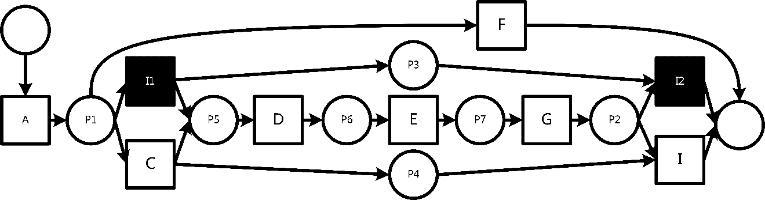

图3.8 最终挖掘获得的流程模型

* 1. 算法的实现

本文将 $∝^{\$}$ 算法实现于软件BeehiveZ。BeehiveZ是由清华大学软件学院信息系统与工程研究所实现的开源业务流程与数据分析软件原型系统。BeehiveZ既是一个流程模型数据管理工具，也是一个流程模型数据的应用开发框架。作为流程模型数据管理工具，BeehiveZ中可以导入、导出、存储、可视化展现以及批量生成流程模型。同样的，作为应为开发框架，BeehiveZ提供了进行流程模型相似度度量、流程模型索引、流程挖掘、流程模型检索的开发接口。

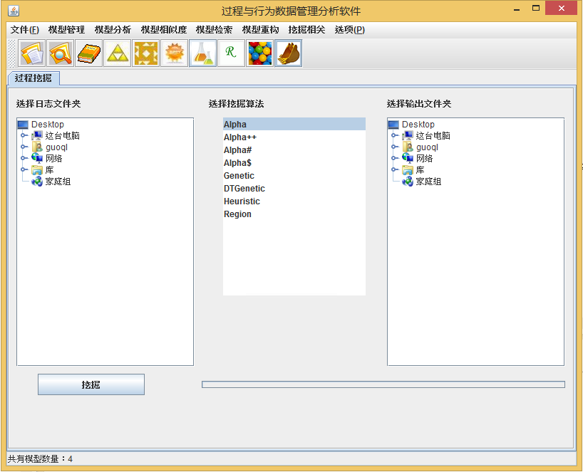

图3.9 BeehiveZ的流程挖掘算法模块的用户界面

图3.9 是BeehiveZ的流程挖掘算法模块的用户界面。其中界面中主要功能是集中在“流程挖掘”的标签页中。在“流程挖掘”标签页中,主要由三个部分组成，分别是“选择日志文件夹”、“选择挖掘算法”和“选择输出文件夹”。其中“选择日志文件夹”和“选择输出文件夹”是由两个文件树构成，可以分别用来选择流程挖掘用来输入的事件日志的文件夹和用于输出流程模型的文件夹。中间的“选择流程挖掘算法”标签下列举了一些常用的业务流程挖掘算法，如 $∝$ 系列 $∝^{++}、∝^{\#}$、Genetic、Heuristic等流程挖掘算法。用户分别在“选择日志文件夹”中选择流程挖掘中存放流程挖掘的输入的事件日志的文件夹，然后在“选择输出文件夹”中选择输出的流程模型的文件夹位置，在选择挖掘算法中选择希望使用的流程挖掘算法。最后点击面板左下方的“挖掘”按钮，即可开始流程挖掘。同时在挖掘按钮右侧的进度条会显示挖掘的进度。图3.10是挖掘完成的界面，其中界面中弹出提示框“挖掘完成”，同时可以看到界面中的进度条也展示出了流程挖掘已经完成。

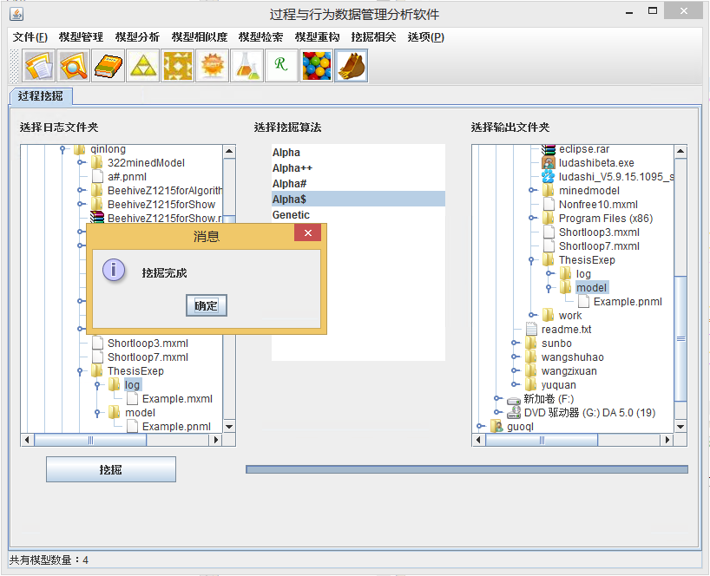

图3.10 流程挖掘结束的界面

以事件日志{AF,ACDEGI,ADEG}为例，利用在BeehiveZ中实现的 $∝^{\$}$ 算法挖掘，图3.11展示了流程挖掘的结果。可以看到 $∝^{\$}$ 挖掘了流程模型中一个非自由选择结构和两个不可见任务(图中黑色框所示)，成功的将图1.2中的业务流程模型挖掘出来。

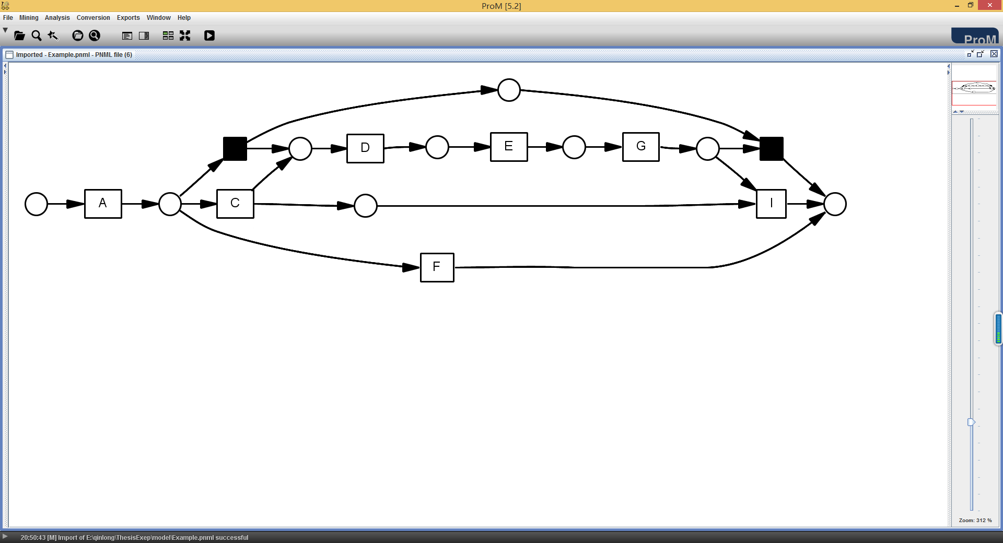

图3.11 流程挖掘的结果

* 1. 实验设计与分析

本节介绍对 $∝^{\$}$ 算法的实验评价。将 $∝^{\$}$ 算法与主流的流程挖掘算法 $∝$、 $∝^{++}$、 $∝^{\#}$、Genetic、 Heuristic、 ILP和Region分别在人工数据和真实数据上做了对比。需要注意的是，Genetic和Heuristic算法的默认输出是Heuristic网，使用ProM中的转换插件将Heuristic网转换为Petri网。所有被测算法执行时的参数都是默认的。

3. 8. 1. 评价标准

在本实验中，总共涉及了四种评价标准，分别是适宜度(Fitness),模型重现性(Model Rediscoverability),准确度(Precision)和简洁度(Simplicity)

适宜度Fitness,指用来衡量挖掘出来的模型与输入流程挖掘算法的事件日志之间的匹配程度。适宜度的计算是通过将事件日志在流程模型上重现的方式进行的。

模型重现度（Model Rediscoverability）是指在已知原始模型的情况下，模型重现性通过计算原始模型与挖掘所得的模型之间的相似程度来反应流程挖掘算法的挖掘能力。

准确度(Precision)是评价流程模型的行为与日志表达的行为之间的相似程度。

简洁度(Simplicity) 是通过统计模型的节点(库所、变迁)个数评价模型的简洁程度。

四个评价标准中，适宜度是一种公认的经典衡量流程挖掘效果的评价标准。模型重现度反映了流程挖掘算法能否重现参考模型，模型重现度需要在已知事件日志对应的参考模型时才可以使用，而其他的三个标准均只是衡量挖掘所得的模型与事件日志之间的程度。因此在接下来的实验中，对于已经知道参考模型的数据集，我们考虑适宜度模型重现度，而其他的数据集中，我们使用准确度与简洁度来替代模型重现度。

* + 1. 人工数据对比试验

首先，为了说明 $∝^{\$}$ 流程挖掘算法在非自由选择结构和不可见任务上的挖掘能力，本文介绍一组流程挖掘算法的对比样例。

表3.2(a) 是一个不可见任务与并行结构嵌套的例子。在正确的参考模型中，两个并行结构共享一个不可见任务。 $∝^{\$}$ 和Genetic成功的挖掘出了正确的流程模型。 $∝^{++}$ 和Heuristic没有能够挖掘出不可见任务。 $∝^{\#}$ 在每个并行分支上各挖掘出了一个不可见任务，但是没有能够将这两个并行分支合并成为一个不可加任务。ILP算法没有能够挖掘出一个合理的工作流网，而且在表3.2的其他例子中，ILP算法也不能够挖掘出正确的模型。表3.2（b）中正确的参考流程模型中含有一个非自由选择结构与两个不可见任务嵌套的结构， $∝^{\$}$ 成功的挖掘出了正确的模型， $∝^{\#}$、Genetic和Heuristic算法都没有能够将所有非自由选择结构挖掘出来，这三个流程挖掘算法挖掘出来的模型相比正确的模型就会有更多的行为。 $∝^{++}$ 算法没有能够挖掘出来不可见任务。表3.2（c）也是一个不可见任务与非自由选择结构嵌套的例子。 $∝^{++}$、Genetic、 Heuristic都没有挖掘出不可见任务，而 $∝^{\#}$ 虽然发现了不可见任务，但是没有挖掘出非自由选择结构。表3.2（d）中的正确模型含有一个不可见任务， $∝^{++}$、 $∝^{\#}$ 和Heuristic没有能够发现不可见任务，而Genetic算法挖掘出来的模型是不合理的。

在人工数据模型集合中，一共有40个流程模型。其中30个流程模型是来自典型流程模型参考库，会在下一节中详细介绍。另外，有5个流程模型(Artif-1)是手工构造的含有非自由选择结构与不可见任务嵌套的流程模型，用来说明 $∝^{\$}$ 的挖掘能力。另外5个人工模型(Artif-2)是利用流程模型与事件日志生成工具Process Log Generator(PLG)[27]生成的。

表3.2四个基于人工日志的流程模型挖掘的例子

（a）

|  |  |  |
| --- | --- | --- |
| 事件日志 | {ABCD7, ACBD9, AB1CD4, ABC1D3, AC1BD6,ACB1D5, AC1B1D3, AB1C1D4, AD11} | |
| 参考模型& |  |  |
| 1a | 1b | 1a |
| Genetic | Heuristic | ILP |
| 1d | 1c | 1e |

（b）

|  |  |  |
| --- | --- | --- |
| 事件日志 | {BCDFG22, ACEFH17, BCFG32, ACFH18} | |
| 参考模型& |  |  |
| 2g | 2b | 2c |
| Genetic | Heuristic | ILP |
| 2c | 2d | 2e |

（c）

|  |  |  |
| --- | --- | --- |
| 事件日志 | {ACD22, C23} | |
| 参考模型& |  |  |
| 3g | 3a | 3b |
| Genetic | Heuristic | ILP |
| 3c | 3d | 3e |

(d)

|  |  |  |
| --- | --- | --- |
| 事件日志 | {AEFG, AEBCFG6, AECBFG, AECFBG10,ACEFBG8, ACFEBG6, ACEBFG4} | |
| 参考模型& |  |  |
| 4g | 4a | 4b |
| Genetic | Heuristic | ILP |
| 4c | 4d | 4e |

表3.3实验中不同挖掘算法的时间开销

|  |  |  |  |  |  |  |  |
| --- | --- | --- | --- | --- | --- | --- | --- |
| 挖掘算法 | $$∝^{\$}$$ | $$∝^{++}$$ | $$∝^{\#}$$ | Genetic | Heuristic | ILP | Region |
| 人工日志 | 14.63 | 10.33 | 12.06 | 122.04 | 14.95 | 23.95 | 47.13 |

表3.3展示了各个流程挖掘算法在人工数据集合上的时间开销。 $∝^{\$}$ 的时间开销比 $∝^{++}$ 和 $∝^{\#}$ 均大一些，小于他们两个的时间开销的总和。但是相比于Genetic算法， $∝^{\$}$ 的时间开销则要小很多。

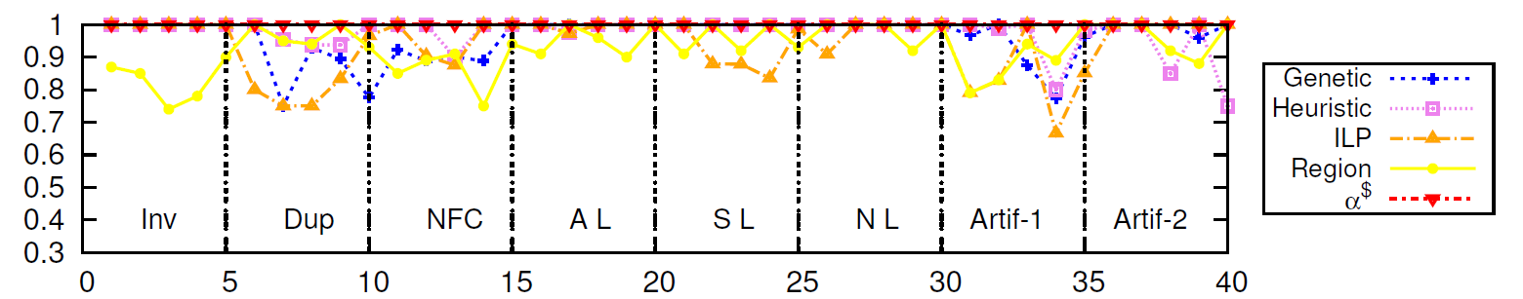

(a)适宜度

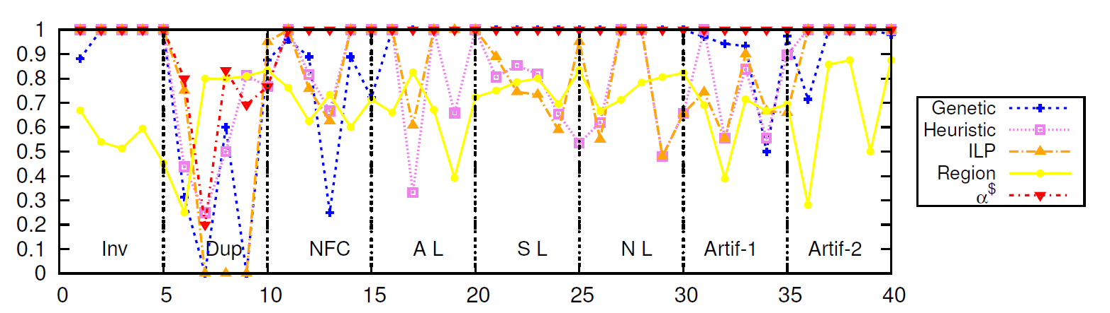

(b)模型重现度

图3.12人工数据的实验结果

图3.12分别展示了各个算法在人工数据上的实验结果，由于 $∝^{\$}$ 算法是从 $∝^{++}$ 和 $∝^{\#}$ 算法中融合而来， $∝^{\$}$ 算法的结果优于其他两个算法，为了保持图像的简洁，在图中省略了 $∝^{++}$ 和 $∝^{\#}$ 的结果。从图3.12（a）中可以看出， $∝^{\$}$ 算法的在适宜度方面优于其他任何一个算法。图3.12(b)展示的模型重现度中，我们看到除了重名任务的数据集合，其他数据集合， $∝^{\$}$ 流程挖掘算法可以准确挖掘出（即准确度为1）。总之，人工数据的实验中表明，无论是适宜度还是模型重现度，均含有优势。

* + 1. 真实数据对比试验

本节介绍针对真实数据的实验。首先本节举例给出两个真实实例的事件日志，分析 $∝^{\$}$ 与其他主流流程挖掘算法在真实实例上的表现，其次针对一组事件日志对各种挖掘算法的结果分析。

**日志1**

日志1来自2013年度的业务流程智能挑战（Business Process Intelligence Challenge，BPIC 2013）中提供的真实事件日志。这个大型事件日志是来自比利时沃尔沃信息系统部门的事件与问题管理系统。在这个事件日志中，共有7554个事件轨迹和80641个事件。

因为在这个事件日志中不存在已有的流程模型，因此模型重现度并不能作为这个事件日志的评价标准。在这里例子中，我们额外使用了准确度和简洁度。另外判断每个流程模型是否是工作流网，并记录了每个挖掘算法的挖掘时间。表3.4是各个挖掘算法在该流程日志的挖掘结果，其中 $∝^{++}$、Heuristic、ILP和Region算法均没有挖掘出一个工作流网。图3.13是 $∝^{\$}$ 挖掘出来的流程模型，可以看到挖掘出来的流程模型中并不包含非自由选择结构，而具有一些不可见任务。因此， $∝^{\$}$ 算法与 $∝^{\#}$ 算法挖掘出了相同的流程模型，然而因为 $∝^{\$}$ 算法中考虑的流程关系较多，因此时间开销较 $∝^{\#}$ 大。 $∝^{++}$ 算法没法挖掘出来流程模型中的不可见任务，因此在Precision和Fitness中略逊于 $∝^{\$}$。Genetic算法与 $∝^{\$}$ 相比，在Precision、Simplicity和Fitness方面效果相似，然而 $∝^{\$}$ 时间上快了两个数量级。

表3.4日志1的实验结果

|  |  |  |  |  |  |  |  |
| --- | --- | --- | --- | --- | --- | --- | --- |
|  | $$∝$$ | $$∝^{++}$$ | $$∝^{\#}$$ | Genetic | Heuristic | ILP | Region |
| 适宜度 | 1.00 | 0.88 | 1.00 | 0.96 | 0.91 | 1.00 | 0.81 |
| 准确度 | 0.67 | 0.42 | 0.67 | 0.68 | 0.62 | 0.07 | 0.11 |
| 简洁度 | 44 | 22 | 44 | 50 | 50 | 14 | 22 |
| 是否是工作流网 | 是 | 否 | 是 | 是 | 否 | 否 | 否 |
| 时间(ms) | 4172 | 639 | 456 | 2308595 | 563 | 506 | 22820 |

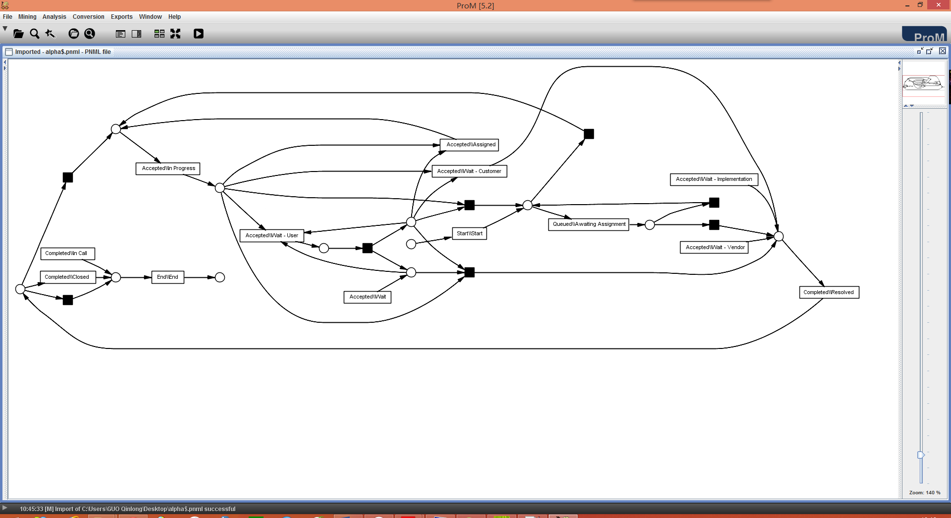

图3.13 $∝^{\$}$ 在日志1 上的挖掘结果

**日志2**

日志2是一个参加驾校学习驾驶汽车或者摩托车的流程模型，来自学术论文[21]。在这个流程模型中，同时存在不可见任务和非自由选择结构，且非自由选择结构与不可见任务是嵌套在一起的。



图3.14 $∝^{\$}$ 在日志2上的挖掘结果

表3.5展示了各个流程挖掘算法的在日志2上的挖掘结果，可以看出在适宜度, 准确度和简洁度方面， $∝^{\$}$ 均比其他挖掘算法效果好。而时间开销上 $∝^{\$}$ 约为 $∝^{++}$ 和 $∝^{\#}$ 的和，远小于Genetic算法。图3.14展示了 $∝^{\$}$ 算法的挖掘结果。

表3.5日志2的实验结果

|  |  |  |  |  |  |  |  |
| --- | --- | --- | --- | --- | --- | --- | --- |
|  | $$∝^{\$}$$ | $$∝^{++}$$ | $$∝^{\#}$$ | Genetic | Heuristic | ILP | Region |
| 适宜度 | 1 | 0.9 | 1 | 1 | 1 | 1 | 0.90 |
| 准确度 | 1 | 0.9 | 0.89 | 0.92 | 0.89 | 0.47 | 0.80 |
| 简洁度 | 22 | 20 | 20 | 23 | 20 | 16 | 24 |
| 是否是工作流网 | True | True | True | True | True | False | False |
| 时间(ms) | 187 | 97 | 97 | 24783 | 25 | 247 | 1316 |

**一组真实数据实验**

真实数据是一组来自东方锅炉厂和唐山车辆制造厂的四十个真实业务流程模型,并使用BeehiveZ中实现的日志生成器产生实验用的完备事件日志，因为这组真实数据是含有参考模型，因为如同评价手工模型，在评价这组真实数据时依然采用了适宜度和模型重现度两条评价标准。

图3.15(a)和(b)分别展示了在这组真实数据集上适宜度和模型重现度的结果。图3.15(a)表明 $∝^{\$}$ 在真实数据中表现十分良好，所有的模型的适宜度均为1，而其他算法的适宜度均不为1。图3.14(b)表明 $∝^{\$}$ 在模型重现度上表现超过其他的所有算法。

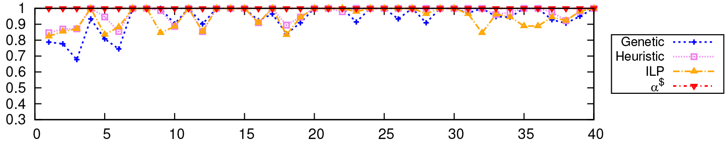

1. 适宜度

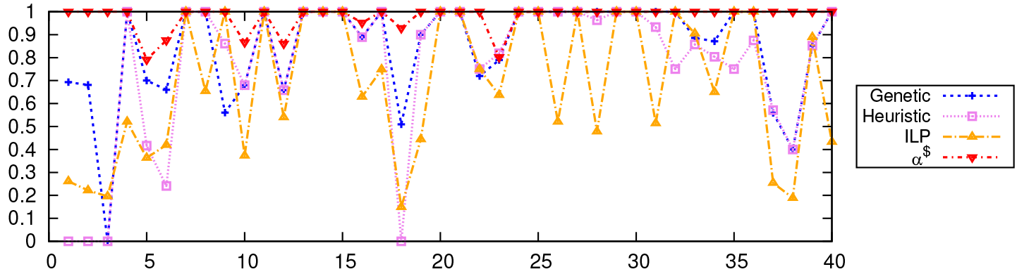

(b)模型重现度

图3.15真实数据的实验结果

* 1. 本章小结

本章介绍了面向复杂结构的流程挖掘的算法设计与实现。为了方便表述，这个流程挖掘算法命名为 $∝^{\$}$。 $∝^{\$}$ 算法可以挖掘出非自由选择结构与不可见任务嵌套的流程模型。本章介绍了 $∝^{\$}$ 算法的设计背景，并且通过一个真实的例子详细介绍了算法的步骤。最后，分别在手工模型和真实数据模型上对 $∝^{\$}$ 和一些主流的流程挖掘算法做了对比，实验证明 $∝^{\$}$ 算法能够按预期挖掘出非自由选择结构与不可见任务嵌套的流程模型，并且性能较当今主流的流程挖掘算法有提升。

第4章 面向流程挖掘算法评估的典型模型库构建

本章介绍面向流程挖掘算法评估的典型模型库的构建。首先我们对应用了典型模型库的评估框架进行总体概述，并重点阐述应用了典型模型库的评估框架与之前的评估框架相比的改进，然后分别介绍基于针对流程模型的特征选取和典型模型库的构建。

4. 1. 基于典型模型库的流程挖掘算法框架整体介绍

基于典型模型库的流程挖掘算法评估框架与基于专用模型子集与推荐技术的流程挖掘评估框架比较相似，同样的分为三部分:Rozinat评估框架、学习阶段和推荐阶段。即首先一部分模型作为训练模型集在Rozinat评估框架中进行经验分析，获得流程挖掘算法在这部分模型集合上的表现（表现是通过挖掘所得的流程模型与原始模型之间的相似度来衡量）。然后在学习阶段，对训练模型提取模型特征，并根据挖掘算法在流程模型上的表现与模型特征构建回归模型。最后在推荐阶段，对企业模型集中模型提取特征，并根据学习阶段获得的回归模型估算出流程挖掘算法在企业模型集上的表现。

但是基于典型模型库的流程挖掘算法评估框架相比基于模型子集与推荐技术的流程模型框架，主要有两点区别与改进:

1.经验评估的输入:如图4.1所示，虚线中的Rozinat框架的输入是典型模型库，而不是从企业中选取的一部分模型集合。这样对于多个企业模型集合，不必要每个企业模型都独立进行经验评估，而是一次统一训练与评估即可，减少了经验评估的时间，同时避免因为企业模型中提取训练集可能出现的训练集质量较差的情况。

2.模型特征提取: 在学习阶段和推荐阶段，模型特征提取从48维降至6维，并省去了降维的步骤。这个改变是因为48维模型特征中大部分特征的变化并不影响流程挖掘算法的挖掘结果，所以不再提取这些部分的特征。这样可以节省提取特征的时间，并增加推荐阶段的准确度。

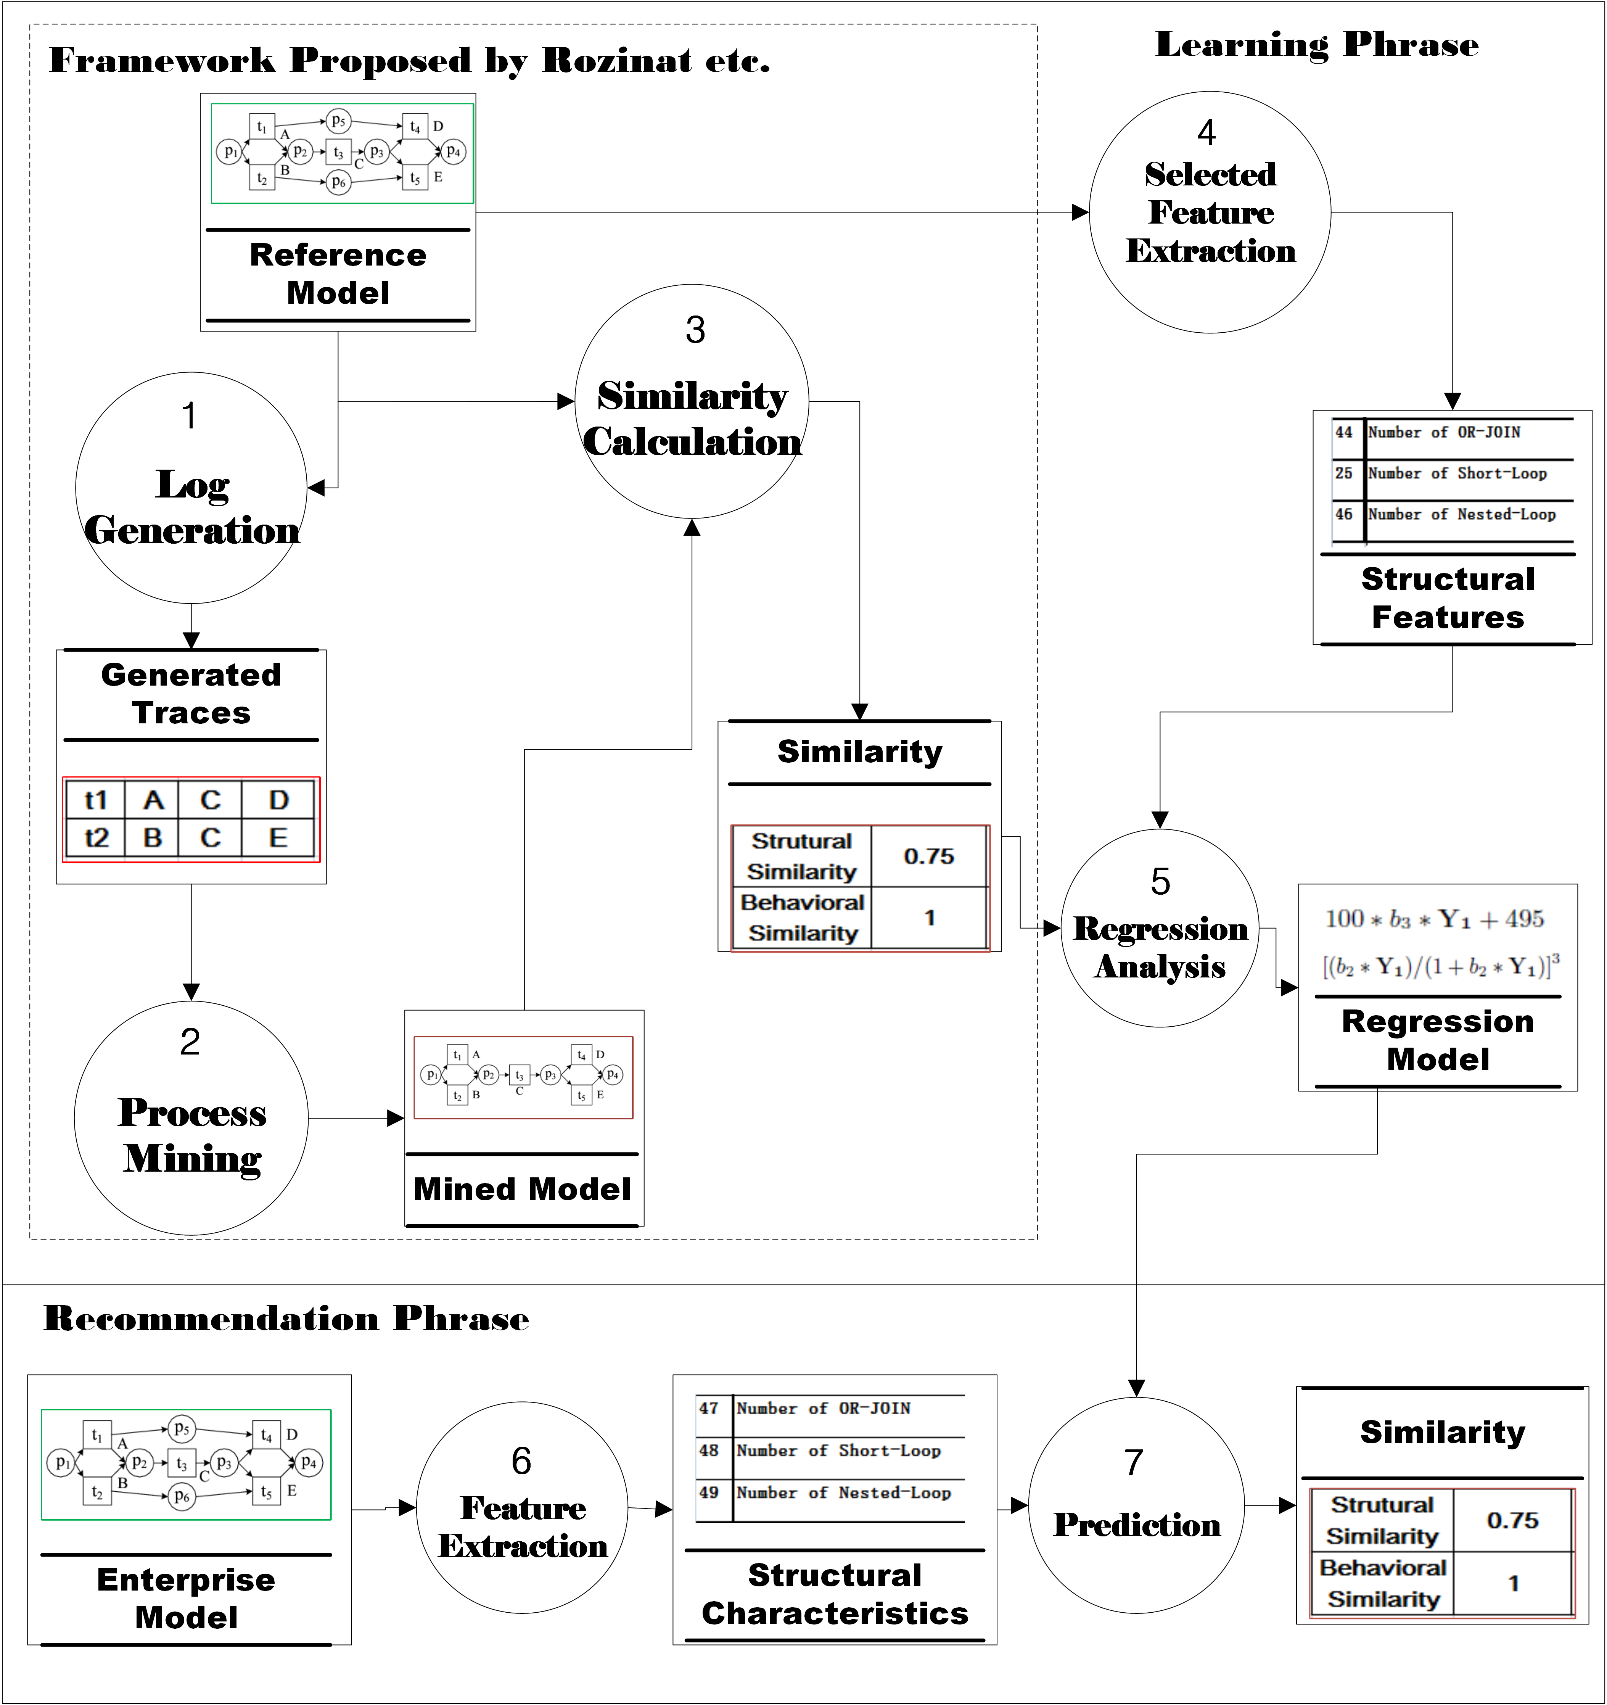

图4.1 基于典型模型库的流程挖掘算法评估框架

4. 2. 流程模型的特征选取

正如前文所述，描述流程模型的特征共有48维，但是其中很多特征对流程挖掘并没有影响，比如流程模型中*变迁个数*、*库所个数*等。这些不相关特征可能会在推荐过程中产生负面的影响。另外，在模型集中计算这些属性也会花费额外的时间，如果流程模型中包含的模型较多，而且模型较为复杂，那么抽取模型特征的时间开销就会比较大。在本节中，提出两个对流程模型特征选择的标准，并且针对这些标准，对要提取的模型特征个数进行约减。

* + 1. 特征选择标准

根据对现有流程挖掘算法的分析，本文提出的两个特征选择标准是:

1. 描述流程模型规模的特征应该被排除；
2. 描述流程模型Connector的特征应该被排除。

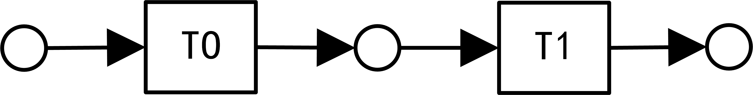



图4.2长度截然不同的两个顺序流程模型

第一条标准将诸如*变迁个数*、*直径*（流程模型中起始库所到汇结库所的最长路径的长度）等特征排除。图4.2给出了关于这个标准的一个简单的例子。图中两个模型均为简单的只有顺序结构的流程模型，对应的事件日志分别是{TOT1}和{T0T1…T100}。这两个模型均可以被所有的主流流程挖掘算法正确挖掘，然而这两个模型的规模则十分不同：即一个流程模型的变迁个数为2，直径为5；而另一个流程模型的变迁个数为100，直径为201。

Connector是指在流程模型中表达路由信息的元素。对于流程模型是工作流网时，Connector为*并行分裂*、*并行合并*、*选择分裂*和*选择合并*。第二条标准将诸如*并行分支个数、互斥分支个数*等特征排除。设计这条标准的原因是[28]指出结构化的工作流网可以被所有的流程挖掘算法正确的挖掘出来，而Connector则是结构化的工作流网中的一部分。因此Connector相关的模型特征并不能够区分不同的流程挖掘算法。例如图4.3中两个流程模型的Connector结构完全不同，如上面的模型中只有一个只有三个分支的选择Connector，而下面的模型中则包含了一个有五分支的选择Connector和一个三分支的并发Connector。尽管这两个流程模型的Connector的信息十分不同，但是这两个流程模型都是结构化的工作流网，可以被所有的流程挖掘算法正确的挖掘出来。

* + 1. 选取的特征

c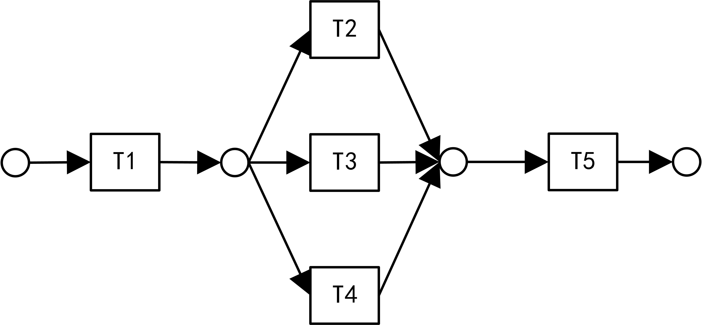



图4.3两个Connector截然不同的流程模型

基于上面提到的两个模型特征选择标准，分析了描述业务流程模型的48维特征，最后保留了六个特征:

1. 不可见任务个数：流程模型中不可见任务的个数；
2. 重名任务个数：流程模型中重名任务的个数；
3. 非自由选择结构个数：流程模型中非自由选择结构的个数；
4. 非结构化循环个数：流程模型中非结构化循环的个数；
5. 短循环个数：流程模型中短循环的个数；
6. 嵌套循环个数：流程模型中嵌套循环的个数。
   1. 一组通用的典型参考模型集合

我们手工构造了60个模型来作为这组通用的重要参考模型集合。受上一节中的6个从流程挖掘方面描述流程模型特征的启发，针对每个模型特征构建了10个流程模型。

|  |  |
| --- | --- |
| F:\Graduate\Thesis\Thesis-Git\Master-Thesis\file\图4.4\inv_statistics_large.jpg | F:\Graduate\Thesis\Thesis-Git\Master-Thesis\file\图4.4\nfc_statistics_large.jpg |
| （a）不可见任务 | （a）非自由选择结构 |
| F:\Graduate\Thesis\Thesis-Git\Master-Thesis\file\图4.4\dup_statistics_large.jpg | cF:\Graduate\Thesis\Thesis-Git\Master-Thesis\file\图4.4\ac_statistics_large.jpg |
| （c）重名任务 | （d）任意循环 |
| F:\Graduate\Thesis\Thesis-Git\Master-Thesis\file\图4.4\sl_statistics_large.jpg | F:\Graduate\Thesis\Thesis-Git\Master-Thesis\file\图4.4\nl_statistics_large.jpg |
| （e）短循环 | （f）嵌套循环 |
| 图4.4 六个子集的基本属性 | |

图4.4(a)-(f)分别展示了这六个模型子集的基本属性：分别测量了每个模型子集的*变迁数目*、*库所数目*、*边数目*以及子集对应的模型特征。如对于不可见任务子集，测量了*不可见任务个数*这一属性。






4. 3. 1. 不可见任务

不可见任务是指一个在流程模型中存在的任务但是不出现在事件日志中。因为这个任务并不出现在事件日志中，这使得挖掘流程模型的难度较大，流程挖掘算法需要根据日志中已有的任务来推断出没有在日志中出现的任务，并将它们放在流程模型的正确位置上。例如图4.5是一个包含不可见任务（图中黑色矩形）的业务流程模型。因为不可见任务并不保存在事件日志中，所以在图4.5所能产生的事件日志中，存在一些任务T5、T6直接相连（即T5T6这样的片段）的轨迹。

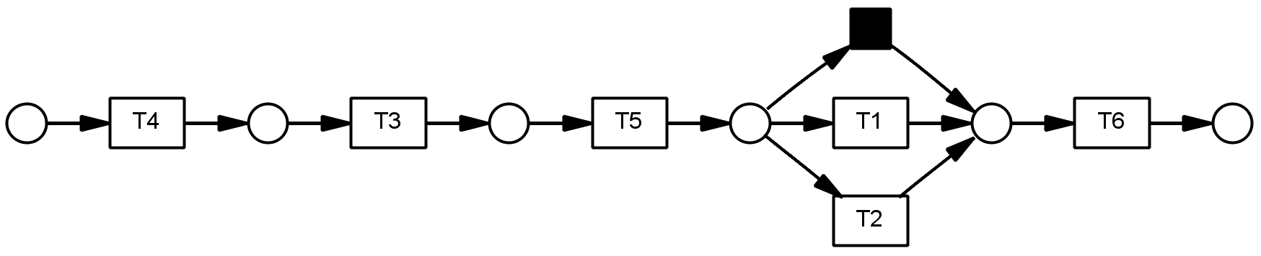

图4.5一个含有不可见任务的业务流程模型

* + 1. 重名任务

重名任务是指流程模型中包含两个或多个具有相同名称的任务。如图4.6是一个具有重名任务的流程模型。在这个模型中含有两个名称为T4的任务。在模型对应的事件日志中两个T4任务记录下来的事件是相同的,这增加了事件日志的挖掘难度：流程挖掘算法需要区分出具有相同名称的事件是否是来自相同的任务。

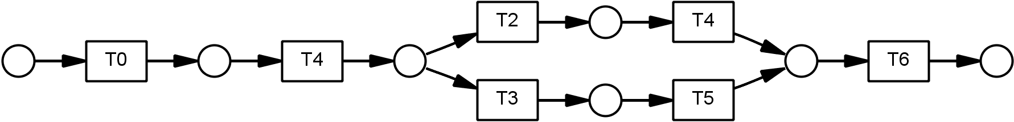

图4.6一个含有重名任务的业务流程模型

* + 1. 非自由选择

非自由选择结构是指流程模型中存在一对变迁，它们的输入库所集合存在交集但又不完全一样。例如图4.7是一个含有非自由选择结构的业务流程模型，图中T3和T4共享了一个输入库所P1,然而T3和T4的输入库所集合则不相同，T3的另一个输入库所为P2,T4的另一个输入库所为P3。库所P1、P2、P3以及变迁T3、T4构成了一组非自由选择结构，即当T2执行以后，接下来执行T3还是T4是取决于P2和P3中是否含有令牌，即取决于在T2执行之前是T0还是T1被执行了。

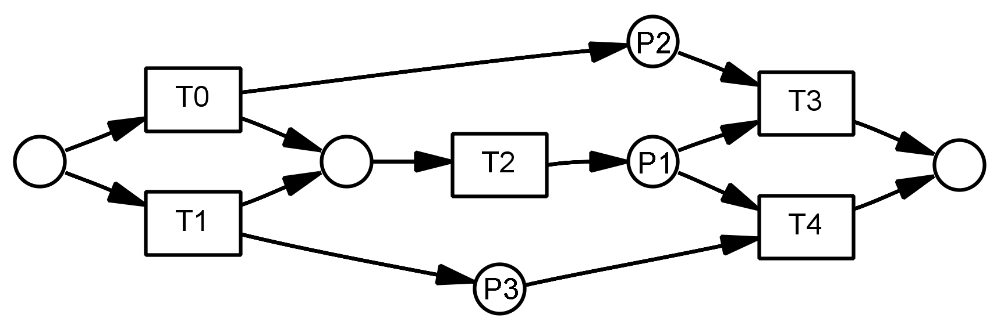

图4.7一个含有非自由选择结构的业务流程模型

* + 1. 非结构化循环

非结构化循环是指一个循环包含不止一个循环入口或者不止一个循环出口。通常一个结构化的循环中只会有一个循环入口和一个循环出口。非结构化循环会增加循环挖掘的难度（类似变成语言中goto语句往往会影响程序的可理解性），因为每增加一个循环的出口或者入口都会使得这个循环被执行的可能性增加。例如图4.8是一个含有非结构化循环结构的业务流程模型。任务T1、T3、T5构成了一个循环结构，在这个循环结构中有两个循环入口(任务T0、任务T7)和两个循环出口（任务T4、任务T6）。这两个循环入口和两个循环出口导致这个循环可以有多种组合行为，增加了流程挖掘的难度。

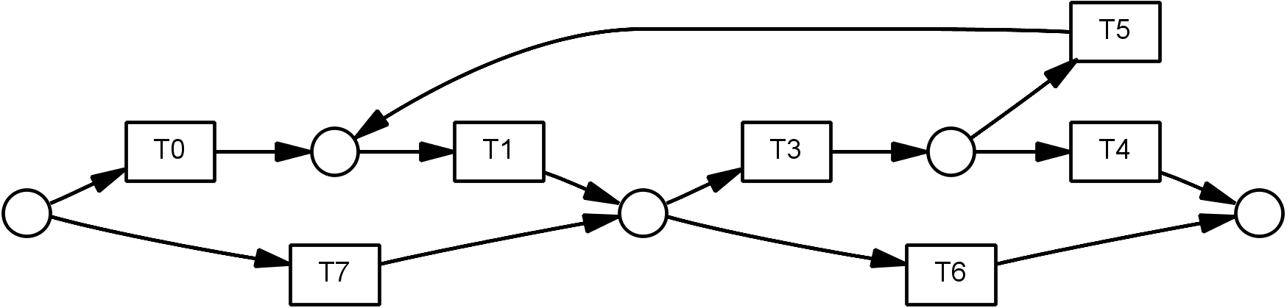

图4.8一个含有非结构化循环结构的业务流程模型

* + 1. 短循环

在一个流程中，一个任务可能会被连续的执行多次，这种情形在其对应的业务流程模型中的反映就是一个短循环结构。图4.9给出了一个含有短循环结构的业务流程模型。在这个模型中，任务T4处于一个短循环中，即T4可以被连续多次的执行。一个处于短循环中的任务在流程模型对应的事件日志中的表现为任务在一条事件轨迹中多次连续出现。

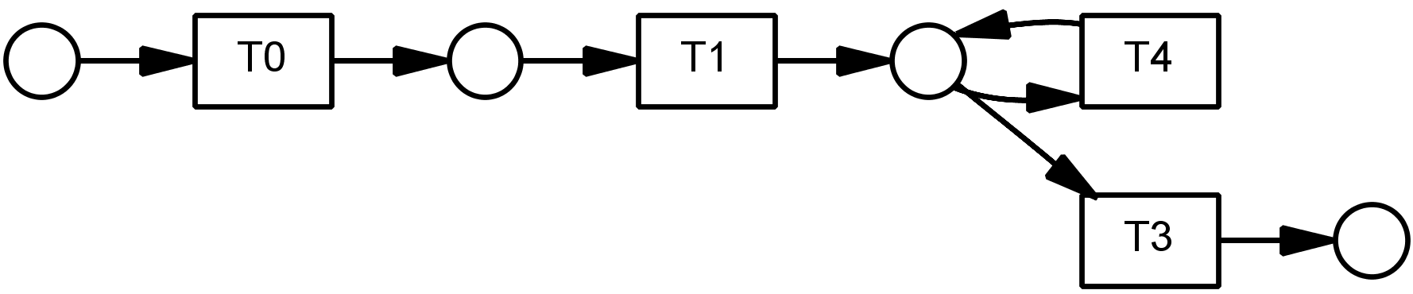

图4.9一个含有短循环结构的业务流程模型

* + 1. 嵌套循环

一个含有嵌套循环的业务流程模型是指这个模型中含有不少于两个循环，且这些循环共享一部分节点。例如图4.10是一个含有嵌套循环的业务流程模型。在这个模型中一共有两个循环结构：任务T1、T2和T6构成一个循环结构，任务T2和T7构成另一个循环结构。其中任务T2同时出现在这两个循环结构中。因为这两个循环中包含公共部分，这增加了挖掘的难度，因为流程模型的执行中可能会从一个循环中跳转到另一个循环中。

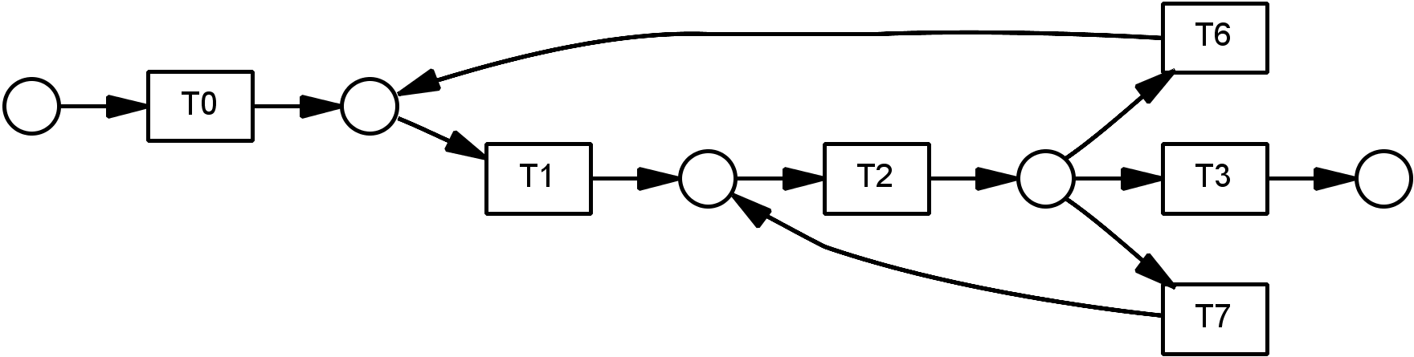

图4.10一个含有嵌套循环结构的业务流程模型

* 1. 实验评估

本节对面向流程挖掘算法的典型流程挖掘模型库进行实验。实验分为两个部分，分别评估流程模型特征选取和构建的典型模型库。本节进行的实验均实现在开源的业务流程模型与实例管理系统BeehiveZ[29]。实验用计算机为Intel®Core™i7-2600@3.4GHz,8GB内存，JAVA虚拟机内存大小为2GB。

3. 4. 1. 数据集

为了保证实验的有效与完整，分别对人工模型集合和真实数据集进行了实验。表4.1中展示了各个数据集中模型的统计信息。

表4.1数据集基本统计信息

|  |  |  |  |  |  |  |  |  |  |  |
| --- | --- | --- | --- | --- | --- | --- | --- | --- | --- | --- |
| 数据集 | 规模 | 平均值 | | | 最小值 | | | 最大值 | | |
| 变迁个数 | 库所个数 | 边个数 | 变迁个数 | 库所个数 | 边个数 | 变迁个数 | 库所个数 | 边个数 |
| 人工 | 270 | 6.1 | 6.2 | 13.2 | 2 | 3 | 4 | 13 | 14 | 30 |
| 东锅 | 108 | 7.2 | 7.6 | 14.7 | 3 | 4 | 6 | 12 | 11 | 24 |
| 高铁 | 243 | 16.0 | 14.7 | 32.6 | 6 | 6 | 12 | 36 | 32 | 72 |

人工模型集合（简称“人工”）总共有270个业务流程模型，模型来自学术论文、SAP参考模型，以及一部分作者手工创建的模型。

东方锅炉厂模型集合（简称“东锅”）是来自东方锅炉制造厂的共108个业务流程模型。东方锅炉制造厂是是中国一流的火力发电设备、核电站设备、电站辅机、环保设备、化工容器、煤气化设备等的制造商和服务提供商，产品占国内市场份额约30%。

高速铁路模型集合（简称“高铁”）是由来自中国北车唐山轨道客车有限责任公司（简称唐车公司）的243个模型构成。唐车公司始建于1881年，是中国第一家轨道装备制造企业。2008年，拥有完全自主知识产权的国产首列时速350公里“和谐号”CRH3动车组在唐车下线，中国由此成为世界上仅有的几个掌握时速350公里高速铁路装备技术的国家之一。

4. 4. 2. 对流程模型特征选取效果的评估

对流程模型特征选取效果方面的评估，本文将选取获得的6维属性与没有经过筛选的48维属性进行对比。实验中对每个数据集选择其中的一部分数据来作为参考数据(分别选择了10%、20%、30%、40%、50%比例的数据作为参考数据集)。这部分参考数据用来训练获得回归模型，然后利用回归模型对没有当做训练集（即测试集）的模型推荐最适宜的流程挖掘算法。

**准确度**

为了评估准确度，首先将所有用来测试的模型利用Rozinat提出的评估框架经验的计算出模型最适宜的流程挖掘算法（称其为“实际最适宜流程挖掘算法”）。然后利用回归模型对测试模型估算出最适宜的的流程挖掘算法（称其为“估算最适宜流程挖掘算法”）。当 “实际最适宜流程挖掘算法”与“估算最适宜流程挖掘算法”相同时，认为估算的结果是正确的。



（a）人工



（b）东锅



（c）高铁

图4.11评估流程模型特征选取的准确度结果

图4.11(a)-(c)分别给出了人工、东锅和高铁三个数据集下的准确度的计算结果。对于三个数据集，在训练模型的比重增加的情况下，推荐的准确度也相应的增加。整体来说，利用6维模型特征的回归分析较利用48维模型特征来说推荐的准确程度较好。另外，因为高铁数据集的模型相比其他两个数据集的模型复杂，大部分流程挖掘算法无法在这个数据集中有好的表现。这一现象致使各个流程挖掘算法的在高铁数据集上的挖掘效果类似（都表现的不好），因此一个高铁模型可能会有多个最优流程挖掘算法，因而推荐算法在高铁模型集上准确度会较其他两个模型集好（因为一个模型可能有多个最优算法，评估框架有更大的可能推荐出其中一个最优的流程挖掘算法）。也因为高铁模型集的推荐准确度较其他两个模型集高，6维和48维的推荐准确度的差距较其他两个模型集小一些。

**时间效率**

在实验中,我们对比了6维特征和48维特征的特征提取时间。图12分别展示了人工、东锅和高铁模型集合的时间效率结果。普遍来看，在同样的数据集和训练集的比例中，6维模型特征时间开销小于48维特征。另外，因为高铁数据集的流程模型较为复杂，高铁模型集合的时间开销相比其他两个模型集大。东锅数据集合因为包含的流程模型较其他两个模型少，提取特征用的时间开销也是这三个数据集中最小的。



（a）人工



（b）东锅



（c）高铁

图4.12评估流程模型特征选取的时间效率结果

* + 1. 对典型模型库构建效果的评估

在对典型模型库构建效果的评估中，将本文提出的典型模型库作为参考模型集的评估（Universal Reference Model,简称URM）与传统的从测试数据集中抽取参考模型集(Original Reference Mode简称ORM)的评估进行对比。对于ORM，从测试模型集中选取三分之一的模型作为参考模型集，因为不同数据集中的模型不同，需要对应于每个测试数据集提取其对应的模型集来做训练。而对于URM来说，因为通用的典型模型库是与测试模型集合无关的，因此典型模型库可以只被训练一次就在多个测试集中做预测。

**准确度**

准确度的衡量标准与对流程模型特征选取效果进行评估的衡量标准一致，即对每一个模型，根据其真实最优算法与预估最优算法是否相同来判断推荐的准确度。

表4.2展示了准确度的评估结果，可以看出无论是人工数据还是真实数据，URM的方法均相比ORM的方法准确程度高，其中东锅模型的准确度提高最高，达到了约为8%的提升，平均下来URM比ORM方法的提升约在6%。

表4.2对典型模型库构建的准确度评估

|  |  |  |  |  |  |
| --- | --- | --- | --- | --- | --- |
| 数据集 | 规模 | ORM | | URM | |
| 正确模型数 | 准确度 | 正确模型数 | 准确度 |
| 人工 | 180 | 158 | 87.78% | 166 | 92.22% |
| 东锅 | 72 | 60 | 83.33% | 66 | 91.67% |
| 高铁 | 162 | 146 | 90.12% | 154 | 95.06% |

**时间效率**

表4.3对典型模型库构建的时间效率评估

|  |  |  |  |  |  |
| --- | --- | --- | --- | --- | --- |
| 数据集 | ORM(s) | | | | URM(s) |
| 挖掘 | 训练 | 推荐 | 总时间 | 推荐 |
| 人工模型 | 2789 | 83 | 14 | 2886 | 10 |
| 东锅 | 1393 | 31 | 11 | 1435 | 10 |
| 高铁 | 18722 | 42 | 22 | 18786 | 15 |

* 1. 本章小结

本章介绍了面向流程挖掘算法评估的典型模型库构建。介绍了基于典型模型库的流程挖掘算法评估框架，指出这个框架与基于专用模型子集和推荐技术的框架之间的两个区别。然后分别介绍这两个区别，即流程模型的特征约减，将描述流程模型的48维特征约减至6维，和根据这6维特征构建的典型模型库。实验证明在同样流程模型数据集合和流程挖掘算法的情况下，基于典型模型库的流程挖掘算法评估框架在时间开销和准确程度上均超越基于专用模型子集和推荐技术的流程挖掘算法评估框架。

第5章 总结与展望

6. 1. 总结

随着业务流程管理技术的飞速发展， 越来越多的企业和组织引入各种各样的业务流程感知信息系统来支持其业务流程。流程挖掘技术就是伴随着业务流程管理技术的飞速发展而诞生并发展的。围绕流程挖掘，本文首先提出了一个可以挖掘复杂结构的流程挖掘算法 $∝^{\$}$,并针对流程挖掘算法评估构建了一组典型的模型集合。

流程挖掘技术肩负着业务流程管理中的发现、符合性检查和增强的作用。优秀的流程挖掘算法有效的支撑整个业务流程管理，然而现在的流程挖掘算法都存在着不能有效的挖掘出非自由选择结构与不可见任务嵌套的复杂结构。本文调研了当今的主流流程挖掘算法，对其优缺点进行了分析，同时重点分析了 $∝$ 系列的流程挖掘算法，在此基础上设计并实现了可以挖掘不可见任务与非自由选择结构嵌套的流程挖掘算法 $∝^{\$}$。

$∝^{\$}$ 流程挖掘算法整体思想是融合了 $∝$ 系列中的 $∝^{++}$ 和 $∝^{\#}$ 算法分别对非自由选择结构和不可见任务结构的处理，即算法在 $∝$ 算法的基础上，分别挖掘事件日志中含有的虚假依赖和隐式依赖，达到能够挖掘含有不可见任务和非自由选择结构相嵌套的情况。然而简单的融合并不能正确的挖掘出正确流程模型，本文总结了在融合中出现的四个问题，并针对这四个问题给出了解决方案：发现改进的虚假依赖、补充可达关系、发现非自由选择结构和调整不可见任务。

本文介绍了 $∝^{\$}$ 在业务流程系统BeehiveZ中的实现，并且在手工数据集和真实数据集上分别对 $∝^{\$}$ 算法与主流流程挖掘算法进行对比实验。在实验中，我们采取了Fitness, Precision, Simplicity, Model rediscoverability等多个维度对比。实验表明 $∝^{\$}$ 可以正确的挖掘出含有非自由选择结构与不可见任务融合的流程模型，并且在各个维度上挖掘性能较主流流程挖掘算法较好。

伴随着流程挖掘技术的发展，针对流程挖掘的评估也成为当下研究的热点。流程挖掘的评估框架可以为帮助企业选择出最合适的流程挖掘算法，现阶段已经有基于专有模型全集和基于专有模型子集与推荐技术的流程挖掘框架。然而这些流程挖掘框架面临着评估时间长，计算开销大，评估结果受限于流程专有子集的质量。因此本文针对上述情况，构建了一个典型模型库，优化流程挖掘评估框架。

本文对描述流程模型的特征进行降维，将48维特征通过两条描述流程模型的标准降至6维，即不可见任务个数、重名任务个数、非自由选择结构个数、非结构化循环个数、短循环个数和嵌套循环个数。降维使得评估框架中对流程模型的刻画表现的更加准确。同时，依据这六条属性，本文构建了针对流程挖掘评估的典型模型库。针对每个属性，模型库中均手工构造10个包含对应特征的流程模型，总计60个流程模型。分别针对模型降维和典型模型库在手工和真实流程模型数据中进行实验，实验表明本文提出的改进可以在改进流程挖掘算法评估框架中评估时间长、计算量大的问题的同时流程挖掘评估的准确度。

5. 1. 展望

围绕流程挖掘，本文的工作为一个流程挖掘算法和构建典型模型库，对于未来工作，有如下几点考虑：

1. 对本文提出的 $∝^{\$}$ 流程挖掘算法的正确性、挖掘能力和不足进行理论分析。即从理论层面推理本文的算法，分析算法的能力，分析算法在哪些事件日志中可以正确的挖掘出流程模型，找出 $∝^{\$}$ 算法的不足，并尽可能解决挖掘算法的局限性。
2. 设计可以并发操作的 $∝^{\$}$ 流程挖掘算法。针对一个事件日志， $∝^{\$}$ 算法只能在单机下挖掘。 $∝^{\$}$ 算法的挖掘效率受限于一台单机的计算能力。尝试将 $∝^{\$}$ 算法中的算法流程做分解，尽量可以并行的挖掘。
3. $∝^{\$}$ 流程挖掘算法对事件日志的要求是完整且不含噪音，接下来的工作可以从对事件日志的预处理方向考虑。如设计算法，对不完整或者含有噪音的事件日志进行处理，使得其过滤修复为完整且不含有噪音。
4. 发现更多的影响流程挖掘的流程模型属性并更新典型模型库。本文我们找到6维描述流程挖掘的模型属性。进一步深入分析现今主流挖掘算法，找出更多的可以区分不同流程挖掘算法的模型属性，并且依据这些属性对典型模型库更新。

参考文献

1. Dumas M, Van der Aalst W M, Ter Hofstede A H. Process-aware information systems: bridging people and software through process technology. John Wiley & Sons, 2005.
2. Van Der Aalst W, Van Hee K M. Workflow management: models, methods, and systems. MIT press, 2004.
3. Workflow Management Coalition. [EB/OL][2013-9-24] <http://www.wfmc.org>
4. TIBCO,Inc.Staffware Process Suite. [EB/OL][2013-9-23] http://www.staffware.com
5. IBM, Inc. IBM MQSeries [EB/OL][2013-9-23]. [http://www.mqseries.net/](http://www.mqseries.net/index.html)
6. COSA, Inc. COSA Business Process Management. [EB/OL][2013-9-25] <http://www.cosa-bpm.com>
7. SAP.SAP. [EB/OL][2013-9-23] <http://www.sap.com>
8. Oracle Business Process Suite. [EB/OL][2013-9-25]  
   <http://www.oracle.com/us/technologies/bpm/suite/overview/index.html>
9. 武年华,金涛,查海平等.BeehiveZ:一个开放的业务过程模型管理框架.计算机研究与发展,2010,47(z1):450-454.
10. Jin T, Wang J, Wen L. Efficiently Querying Business Process Models with BeehiveZ //BPM (Demos). 2011.
11. van Dongen B F, de Medeiros A K A, Verbeek H M W, et al. The ProM framework: A new era in process mining tool support//Applications and Theory of Petri Nets 2005. Springer Berlin Heidelberg, 2005: 444-454.
12. Cook J E, Wolf A L. Automating process discovery through event-data analysis//Software Engineering, 1995. ICSE 1995. 17th International Conference on. IEEE, 1995: 73-73.
13. Agrawal R, Gunopulos D, Leymann F. Mining process models from workflow logs. Springer Berlin Heidelberg, 1998.
14. van der Aalst W, Adriansyah A, de Medeiros A K A, et al. Process mining manifesto//Business process management workshops. Springer Berlin Heidelberg, 2012: 169-194.
15. Van der Aalst W M P, van der Aalst W. Process mining: discovery, conformance and enhancement of business processes. Springer, 2011.
16. De Medeiros A K A, Günther C W, Weijters A, et al. Towards an evaluation framework for process mining algorithms. Beta, Research School for Operations Management and Logistics, 2007.
17. Wang J, Tan S, Wen L, et al. An empirical evaluation of process mining algorithms based on structural and behavioral similarities//Proceedings of the 27th Annual ACM Symposium on Applied Computing. ACM, 2012: 211-213.
18. Van der Aalst W, Weijters T, Maruster L. Workflow mining: Discovering process models from event logs[J]. Knowledge and Data Engineering, IEEE Transactions on, 2004, 16(9): 1128-1142.
19. Wen L, van der Aalst W M P, Wang J, et al. Mining process models with non-free-choice constructs[J]. Data Mining and Knowledge Discovery, 2007, 15(2): 145-180.
20. Wen L, Wang J, van der Aalst W M P, et alc. Mining process models with prime invisible tasks. Data & Knowledge Engineering, 2010, 69(10): 999-1021.
21. Van der Aalst W M P, de Medeiros A K A, Weijters A. Genetic process mining//Applications and theory of Petri nets 2005. Springer Berlin Heidelberg, 2005: 48-69.
22. Weijters A, van Der Aalst W M P, De Medeiros A K A. Process mining with the heuristics miner-algorithm. Technische Universiteit Eindhoven, Tech. Rep. WP, 2006, 166: 1-34.
23. Van der Aalst W M P, Rubin V, Verbeek H M W, et al. Process mining: a two-step approach to balance between underfitting and overfitting. Software & Systems Modeling, 2010, 9(1): 87-111.
24. Van der Werf J M E M, van Dongen B F, Hurkens C A J, et al. Process discovery using integer linear programming//Applications and Theory of Petri Nets. Springer Berlin Heidelberg, 2008: 368-387.
25. Wang J, Wong R K, Ding J, et al. On recommendation of process mining algorithms[C]//Web Services (ICWS), 2012 IEEE 19th International Conference on. IEEE, 2012: 311-318.
26. Wang J, Wong R K, Ding J, et al. Efficient selection of process mining algorithms. Services Computing, IEEE Transactions on, 2013, 6(4): 484-496.
27. Burattin A, Sperduti A. PLG: A framework for the generation of business process models and their execution logs//Business Process Management Workshops. Springer Berlin Heidelberg, 2011: 214-219.
28. Van der Aalst W M P, Weijters A. Process mining: a research agenda. Computers in industry, 2004, 53(3): 231-244.
29. Jin T, Wang J, Wu N, et al. Efficient and accurate retrieval of business process models through indexing//On the Move to Meaningful Internet Systems: OTM 2010. Springer Berlin Heidelberg, 2010: 402-409.

致 谢

首先我想郑重的感谢我的导师王建民教授。算上本科四年级时的推研，我已经认识王老师有四年。在这四年间，王老师一直十分支持我的学习、科研、生活。我学习了王老师教授的两门课程《数据库原理》和《工作流技术基础》，王老师上课时旁征博引，除了讲述知识以外，也分享了对整个行业的思考，我收获良多。 在科研上，王老师是带领我进入业务流程领域的领路人，王老师对科研方向敏锐的把握，对问题的深刻理解和清晰的科研思路让我折服，是我终身学习的榜样。生活上，王老师经常教育我要多注意身体，锻炼身体。一日为师，终身为父，成为王老师的学生，是我的荣幸与骄傲。

其次，我也想郑重的感谢闻立杰老师。闻老师一直是我的“良师益友”。闻老师在研究上对我的指导很大，从研一下开始在闻老师的指导下做科研，从评估框架典型模型库到选题开题，从资源分配到流程挖掘算法设计，闻老师总是在思路方向甚至细节上对我指导颇多，我忘不了闻老师为我一遍遍的修改论文，也忘不了赶在截止时间之前交论文时一起奋战到深夜的场景。研究之外，闻老师也像是一位很好的朋友，与我分享他生活中的快乐的点滴。

对于实验室的师兄师姐师弟师妹，我也想说一声郑重的谢谢。实验室的同学们是我一天中接触最多的人。我与他们或讨论学术问题，或闲聊，有时一起聚餐。我十分感激他们给我带来的欢乐，这让我在异乡的求学中有着家的温暖。

最后我想感谢对我帮助最大的家人。在我将近26年的生活中，他们的关爱与期望一直是我前进的动力。从我小时候起，父母教育我要做一个对社会有用的人，督促我的学习，关心我的成长。后来我长大后来北京念书，一年中只能在短暂的假期中与父母相聚。但是他们对我的关爱去没有因为距离而变少，反而在一次次的电话，在短暂的相聚中，更能感受到家人的用心良苦。家人仿佛是我最坚硬的靠山，让我有勇气面对未来。

声 明

本人郑重声明：所呈交的学位论文，是本人在导师指导下，独立进行研究工作所取得的成果。尽我所知，除文中已经注明引用的内容外，本学位论文的研究成果不包含任何他人享有著作权的内容。对本论文所涉及的研究工作做出贡献的其他个人和集体，均已在文中以明确方式标明。

签 名： 日 期：

个人简历、在学期间发表的学术论文与研究成果

个人简历

1989年06月03日出生于河南新乡市。

2008年9月考入清华大学软件学院计算机软件专业，2012年7月本科毕业并获得工学学士学位。

2012年9月免试进入清华大学软件学院攻读软件工程硕士至今。

发表的学术论文

1. Guo Q, Wen L, Wang J, et al. A Universal Significant Reference Model Set for Process Mining Evaluation FrameworkAsia Pacific Business Process Management. Springer International Publishing, 2014: 16-30.(EI收录,检索号:未出)
2. 郭秦龙, 闻立杰, 金涛, 陈俊, 唐旺, 丁子哲, 高翔. NBAJ:一种基于网络流的工作流资源分配合理性判定方法. 计算机集成制造系统, 2015 (02):326-335. (EI源刊.)
3. Gao X, Chen Y, Ding Z, et al. Process Model Fragmentization, Clustering and Merging: An Empirical Study//Business Process Management Workshops. Springer International Publishing, 2014: 405-416.(EI收录，检索号:)